調查報告

案 由：據訴，法務部矯正署綠島監獄收容人吳○○於108年3月6日，以剪成長條狀之布條於該監二東舍80號房自戕，該監相關人員執行吳員之醫療、教化、心理輔導、戒護管理等之相關作為是否妥適？是否符合相關法令規定？相關主管有無善盡監督、管理責任？有無應檢討之處？該監戒護管理人員對吳員自戕當日之戒護勤務、錄影監護作為是否周全？有無遲延發現、處理不周責任？均有深入調查之必要案。

調查意見：
本案經調閱法務部、法務部矯正署（下稱矯正署）、法務部矯正署綠島監獄（下稱綠島監獄）、臺灣臺東地方檢察署（下稱臺東地檢署）等機關卷證資料，並於民國（下同）108年5月6日現場履勘詢問綠島監獄、臺東監獄等機關人員，復於同年7月1日詢問法務部、矯正署、綠島監獄等機關主官（管）及相關戒護管理人員，已調查竣事，茲臚列調查意見如下：

綠島監獄約僱管理員吳博軒及主任管理員李國豪於戒護收容人吳○○放封時，涉及以粗暴方式壓制吳○○，並以髒話辱罵收容人，以暴制暴，言行失當，管教手段不合目的性及比例原則，與監獄行刑法施行細則等相關規定有悖，未能發揮正向管教功能以矯正受刑人，洵有違失，法務部應深入檢討改進：

監獄戒護人員執行戒護勤務，管教受刑人，應具愛心與同情心，尊重其人格，並瞭解其本身關係事項，因勢利導，監獄行刑法施行細則第28條定有明文；法務部85年5月28日法85監字第12788號函頒監院所職員監督考核計畫規定：「各監院所應指定資深、優秀之適當人員，組成指導小組，擔任新進管理員實務訓練之指導，於到職2個月內負責指導其應有的工作態度及執勤技巧，……。」；法務部矯正署104年8月3日法矯署安字第10404004260號函規定：「對新任未曾有戒護工作經驗之約僱人員或職務代理人，應予至少1週以上之職前訓練，才得予獨任勤務。」

陳訴內容重點摘要：107年11月27日，綠島監獄管理員許華剛命令幾個主管、主任沒收0064號同學（註：吳○○）全部物品，其中包括棉被及枕頭等保暖物品。0064號同學當天晚上因為太過委屈，想不開而用衣服上吊自殺。

事發經過情形：

107年11月27日上午9時40分許，綠島監獄收容人吳○○，經約僱管理員吳博軒及主任管理員李國豪戒護出愛舍舍房外運動區圍籬內運動，以挑釁及三字經辱罵管理員，吳博軒及李國豪爰開圍籬門入內，對收容人吳○○進行強制壓制（107年11月27日綠島監獄收容人收容鎮靜室報告表）。

收容人吳○○陳述：「我要申訴，管教人員吳博軒未依規定壓制，而是以徒手與之互毆。」（107年11月27日綠島監獄收容人吳○○內外傷紀錄表）

吳○○談話筆錄重點摘要：「（問話人許華剛科員問：107年11月27日上午發生何事？）吳○○答：管教人員吳博軒戒出房運動時，我向管教人員要求與0146楊○○一同運動，遭到拒絕，我就舉例為什麼別人可以我就不行，主管告知我別人有打報告，所以我氣憤就口出三字經，李國豪進入運動區要抓我，我就攻擊他，吳博軒就從旁邊進入打我。」「（許華剛問：是否還要補充說明？）吳○○答：我要驗傷，李國豪和吳博軒將我壓制後又用腳踢我。」（107年11月27日綠島監獄收容人吳○○談話筆錄）

吳○○受傷情形：

綠島監獄107年11月27日收容人吳○○內外傷紀錄表

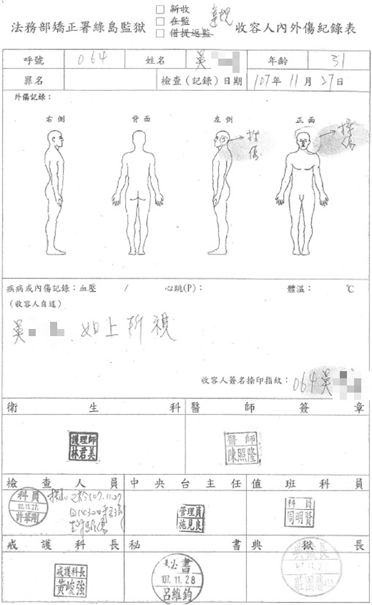

圖1 吳○○內外傷紀錄表掃描檔

資料來源：綠島監獄107年11月27日受刑人吳○○內外傷紀錄表。

吳○○受傷照片：

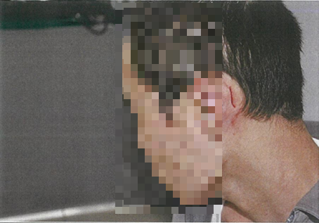

圖2 吳○○左耳後挫傷照片

資料來源：綠島監獄107年11月27日受刑人吳○○內外傷紀錄表。

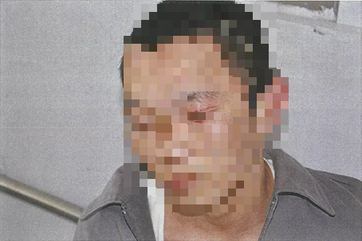

圖3 吳○○左眼挫傷照片

資料來源：綠島監獄107年11月27日受刑人吳○○內外傷紀錄表。

吳○○放封監視器錄影勘驗紀錄及截圖：

吳○○放封監視器錄影勘驗紀錄：

表1 吳○○放封監視器錄影勘驗紀錄
日期 | 時間 | 事件
107年11月27日 | 地點：綠島監獄室外鐵網柵欄
107年11月27日 | 09時32分33秒 | 吳○○關押於室外鐵網柵欄內。
107年11月27日 | 09時32分38秒 | 吳○○告訴戒護人員：「你進來啊，快點」。
107年11月27日 | 09時32分52秒 | 戒護人員告訴吳○○：「有什麼不能好好講的」。
107年11月27日 | 09時32分54秒 | 吳○○告訴戒護人員：「你不要跟我說那些」。
107年11月27日 | 09時32分54秒 | 吳○○告訴戒護人員：「恁爸剛剛已經說過要和阿平說話，0133號林○○可以和0088號阮○○說話，恁爸不能和阿平說話，你娘臭雞掰，幹（臺語）」。
107年11月27日 | 09時33分04秒 | 戒護人員下令開門。
107年11月27日 | 09時33分08秒 | 2名戒護人員開始壓制吳○○。
107年11月27日 | 09時33分20秒 | 壓制過程中戒護人員告訴吳○○：「幹，你他媽的以為你是誰，你以為你很屌！」。
107年11月27日 | 09時33分29秒 | 壓制過程中吳○○告訴戒護人員：「你就繼續打，最好將恁爸打成傷（臺語）」。
107年11月27日 | 09時33分40秒 | 戒護人員為吳○○戴上手銬。
107年11月27日 | 09時33分50秒 | 畫面中自然人憑證顯示其中1名戒護人員姓名為吳博軒。
107年11月27日 | 09時34分06秒 | 吳○○被壓制在地後告訴戒護人員：「趕快繼續打，把恁爸打成傷（臺語）」。

資料來源：監察院勘驗法務部108年4月3日法授矯字第10801028510號函函復監視錄影畫面製表。

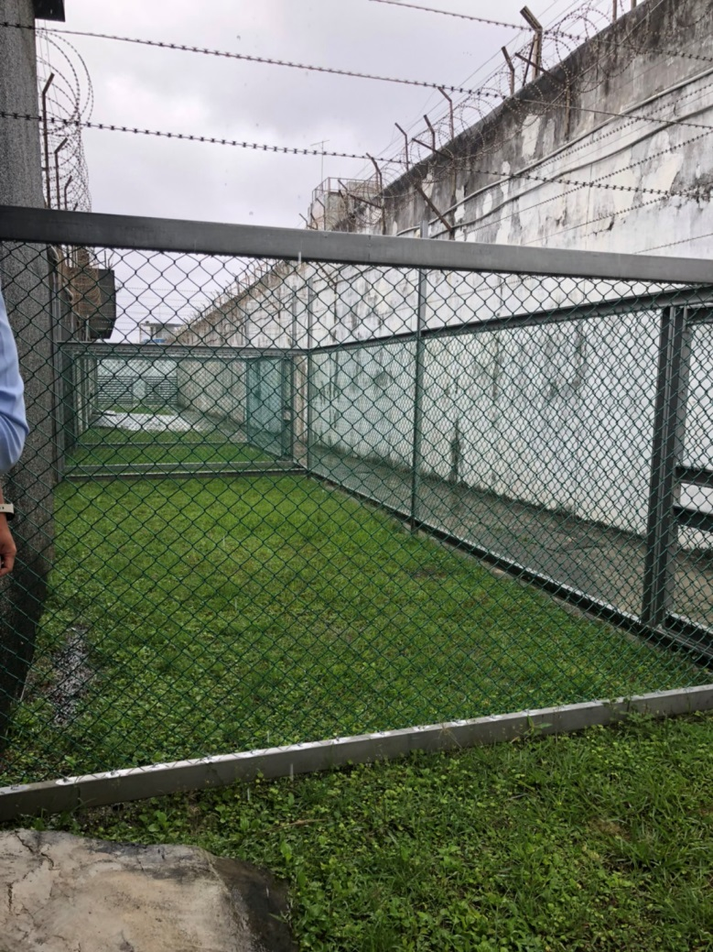

圖4 綠島監獄獨居收容人放封室外鐵網柵欄（吳○○與管教人員發生衝突後遭強制制壓場所）

資料來源：監察院108年5月6日赴綠島監獄履勘攝

吳○○放封監視器錄影勘驗重點截圖（資料來源：監察院勘驗法務部108年4月3日法授矯字第10801028510號函函復監視錄影畫面）：

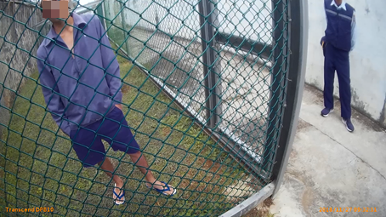

圖5 吳○○關押於室外鐵網柵欄內

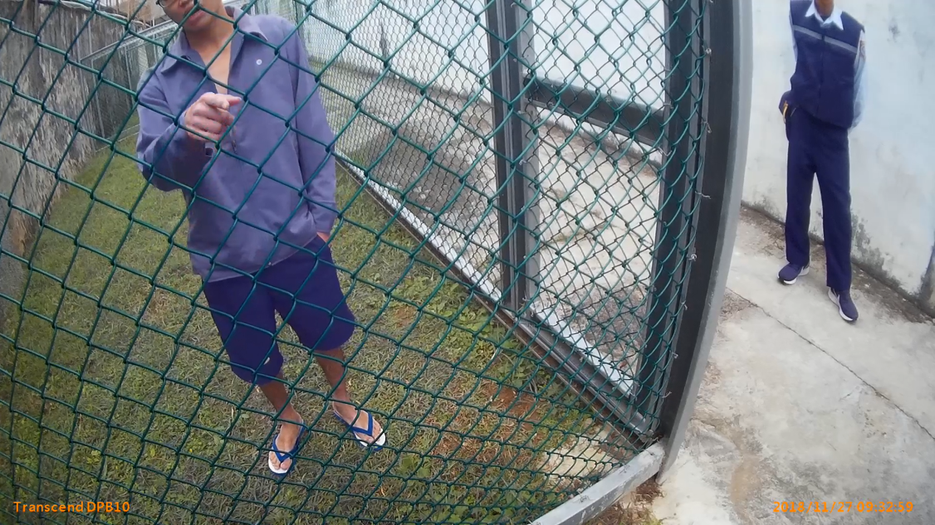

圖6 吳○○辱罵戒護人員

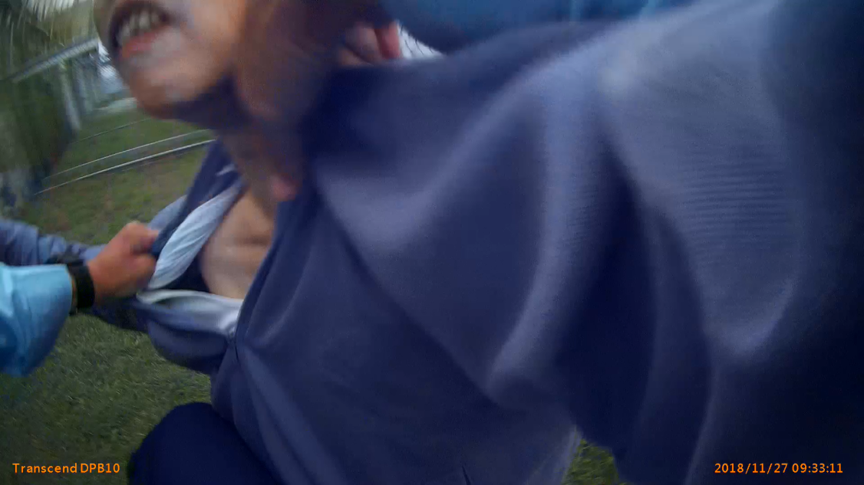

圖7 吳○○遭戒護人員拉扯衣服

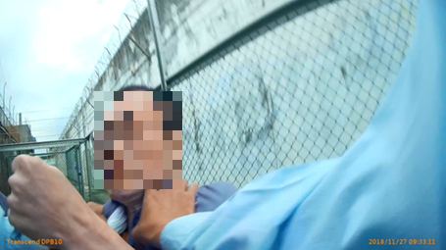

圖8 吳○○與戒護人員推擠拉扯

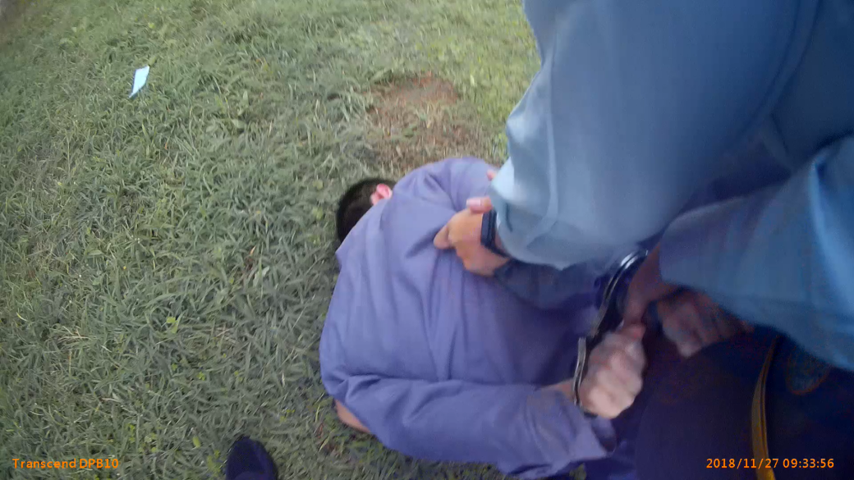

圖9 吳○○遭強制制壓

108年7月1日於本院詢問矯正署及綠島監獄主管人員重點摘要：

「（調查委員問：請撥放吳○○在監所被壓制毆打及自殺之錄影帶（協查人員撥放）。這是107年11月27日上午，吳○○在圍籬中與2位管理員發生衝突，當天傍晚他就自殺了。吳博軒、李國豪認為自殺原因為何？）」
綠島監獄主任管理員李國豪答：107年11月27日共違規4次，上午辱罵管教人員，又拿水桶欲攻擊管教人員，下午1點半出封踹舍房門，該監依規定辦理違規，他不好溝通，不把我們當作一回事，迄至108年3月6日，他似有服用精神科睡前藥，這段期間我們未發現他有自殺念頭。

（調查委員問：當天他說別人可以講話他卻不能和別人一起講話，本院到綠島履勘訪談收容人，大多數人都覺得獨居非常不好，當天吳員在鐵圍籬內辱罵管理人員即遭壓制，處置是否妥適？吳員之棉被枕頭是否有遭沒收？）」
綠島監獄主任管理員李國豪答：當天他被關在保護房，等情緒穩定才關到一般房，保護房沒有棉被。

「（調查委員問：吳博軒、李國豪對於吳○○關在鐵圍籬中衝突及獨居房中自殺之監視錄影畫面撥放內容有何補充說明？是否過於粗暴？）」
綠島監獄主任管理員李國豪答：我們不會主動傷害收容人，反而都是被綠島的收容人攻擊，我有看醫生並取得驗傷報告，他們會攻擊主管，一出來就是會打其他同學或主管。

「（調查委員問：吳○○曾表示要控告吳博軒、李國豪傷害（提示吳○○受傷照片），吳博軒、李國豪對此有何說明？）」
綠島監獄主任管理員李國豪答：吳員的反應讓人難以溝通，與戒護人員槓上，我們經常告訴他不要這樣，他會主動挑釁，我們並沒有懷恨在心要報復，都進行安撫的動作，過程中鬆懈了我們可能受傷或被打，雖然場地沒有什麼危險物品，我們都是做出適當動作而已，並沒有挾怨報復要打他。

「（調查委員問：受刑人是否不能罵戒護人員？看起來他在圍籬裡沒有什麼危險性，沒有其他人在場？）」
綠島監獄主任管理員李國豪答：依規定要辦理違規。我們有請輔導員做輔導的動作，因為他有多次違規。

「（調查委員問：處置可能已逾越比例原則，就此綠島監獄典獄長對此有何說明？矯正署對此有何說明？法務部對此有何說明？）」
綠島監獄典獄長莊國勝答：吳員一開始要求與另外的收容人一起運動，惟因他是違規收容人，須單獨運動，就有後續三字經語辱罵管理員的動作，壓制過程或許力道沒有拿捏好。

「（調查委員問：你覺得這2位同仁是否有失當？）」
綠島監獄典獄長莊國勝答：壓制力道我祇能尊重他們自己本身的感受，我並未在現場。

「（調查委員問：吳員遭壓制後的傷口係如何造成？過程中2位有無受傷？李國豪答：吳○○當天先攻擊我，將我衣服肩帶扯斷，我才會有所回應，如果他配合我們也好處理，因為他先動手攻擊，我們才會有這個動作，他的傷口可能是我們將他壓在草皮地上造成的。

「（調查委員問：請矯正署說明）」
矯正署安全督導組科長詹麗雯答：個案處理上，矯正署對約聘僱人員之教育訓練，容有改進餘地，矯正署將就安全裝備器材之輔助切實改進，管教人員都很有正義感，難免同仁有情緒上的暴動，想要避免同仁有情緒上的暴動，可能責請中央台其他人員做處理，相關應變機制將請綠島監獄再做研擬，避免收容人言語挑釁，被挑釁者可以先做通報處理，避免產生對立性管教。

法務部約詢後補充說明：

矯正署：依據約詢當日所播放之錄影畫面，吳博軒及李國豪當時對受刑人吳○○進行強制壓制。

綠島監獄典獄長莊國勝：

正式戒護人員於矯正署受有4個月之專業職能訓練，約僱人員缺乏基本法律觀念及專業素養，認知與正式人員有所差異，僅由該監之資深管理人員作戒護經驗傳授及告知相關規定並發給戒護人員執行手冊，不定時於勤前教育時宣導執勤之應注意事項，實習數日後隨即需單獨執行勤務，兩者之工作內容大致相同，惟正職人員多安排賦予較重要之勤務。

正式與約僱人員兩者工作態度亦有不同，正職人員觀念較正確，會自我要求並依相關規定執勤，約僱人員為短期臨時雇用，薪資待遇亦較正職人員少，故有些人執勤態度較不積極。

法務部：有關受刑人吳○○自縊案件該監未依相關規範應檢討部分，矯正署業於108年4月24日發函提示該監，另以通函提示各機關重行檢視機關內部管理及防治措施等，以避免是類事件再次發生。

據上，綠島監獄約僱管理人員吳博軒、主任管理員李國豪於107年11月27日上午，於戒護受刑人吳○○放封時，涉及以粗暴方式壓制吳○○，並以髒話辱罵受刑人，以暴制暴，言行失當，管教手段不合目的性及比例原則，嗣發生吳員於當日下午5時20分許，於愛舍72號房內以內衣纏繞脖子自殺事件，難謂無因果關係。吳博軒、李國豪對吳○○戒護管理未盡周全，另綠島監獄對所屬人員教育訓練亦未盡周妥，與首揭相關規定有悖，未能發揮正向管教功能以矯正受刑人，洵有違失。法務部矯正署相關人員接受本院詢問時，對相關違失均不否認，有詢問紀錄在卷。法務部允應責成矯正署督飭綠島監獄深入檢討，並應加強所屬戒護管理人員工作態度及執勤技巧，俾強化法律觀念及專業素養，以提升戒護管理成效，進而避免是類事件再次發生。

綠島監獄相關戒護、監視管理人員對收容人吳○○戒護管理、監視不周，肇致吳員在獨居房內利用被單撕製成布條，於床上緊繫於頸部自殺身亡後未能及時發現，錯失緊急救護時機，後續急救措施亦未盡確實，急救過程8分鐘內共停止心肺復甦術4次，共計4分40秒；另該監尚有勤務配置衝突情形，有違監獄行刑法等相關勤務規範，核有違失，典獄長等相關主管人員亦難辭其咎，法務部允應設法解決監所戒護設備不良及人力配置問題：

監獄行刑法第21條規定：「監獄不論晝夜均應嚴密戒護。」同法施行細則第28條規定：「監獄應依警備、守衛、巡邏、管理、檢查等工作之性質，妥善部署，並遴選適當人員，擔任勤務，嚴密戒護，以防騷動、脫逃、自殺或鬥毆等事故之發生。執行勤務，應注意左列各款之規定：1、管教受刑人，應具愛心與同情心，尊重其人格，並瞭解其本身關係事項，因勢利導。……。」

吳員自殺事件事發經過情形：

107年11月27日自殺事件：

該收容人於107年11月27日17時20分許，於愛舍72號房內以內衣纏繞脖子自殺，經愛舍值勤人員即時發現後立即制止。後至中央事務台量測生理數據，生理狀況正常，俟該收容人情緒穩定後，製作詢問筆錄，以了解其意圖自殺之原因。該員違規部分，經該監審認該收容人所述理由，合於監獄行刑法第78條規定，而免其執行違規考核。

108年3月6日自殺事件：

該收容人後於108年3月6日上午於愛舍房內以被單撕製布條綁脖子自縊後死亡。

綠島監獄二東舍、80號房舍房平面圖、瞻視孔設計及監視器設備設置情形（資料來源：法務部108年8月16日法授矯字第10801075120號函）：

圖10 綠島監獄二東舍平面圖

圖11 綠島監獄二東舍80號房平面圖

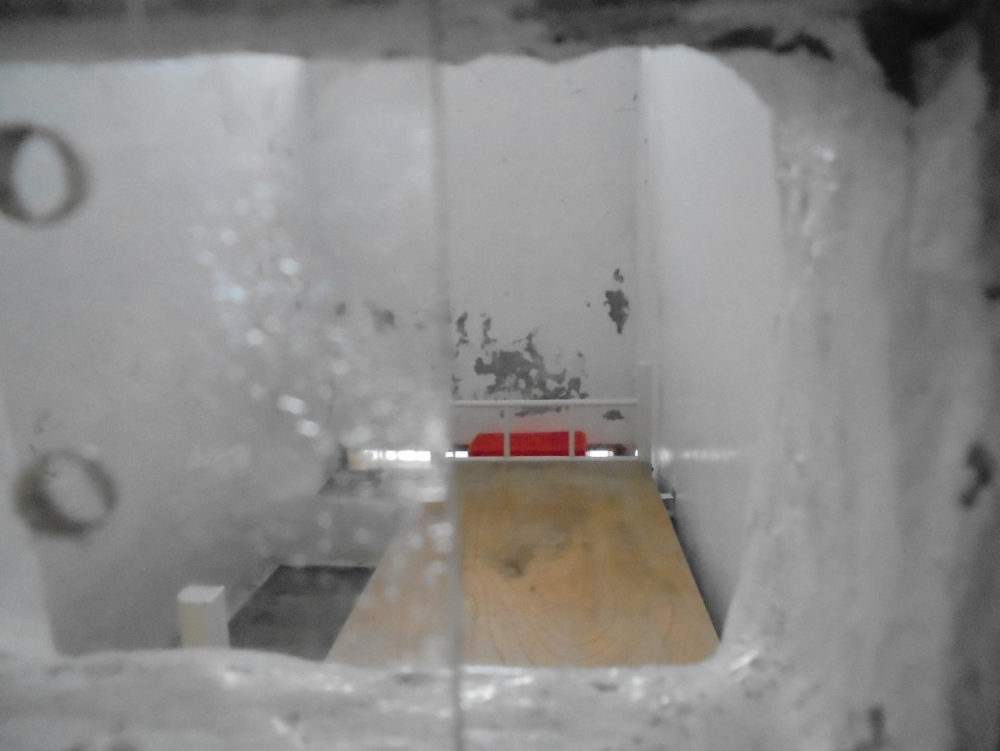

圖12 綠島監獄二東舍80號房瞻視孔照片1（右瞻視孔視角）

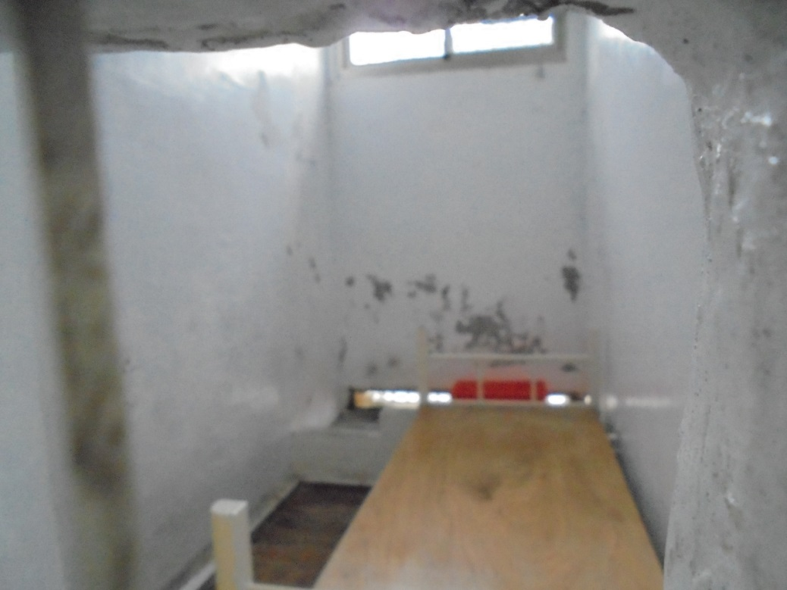

圖13 綠島監獄二東舍80號房瞻視孔照片2（右瞻視孔視角）

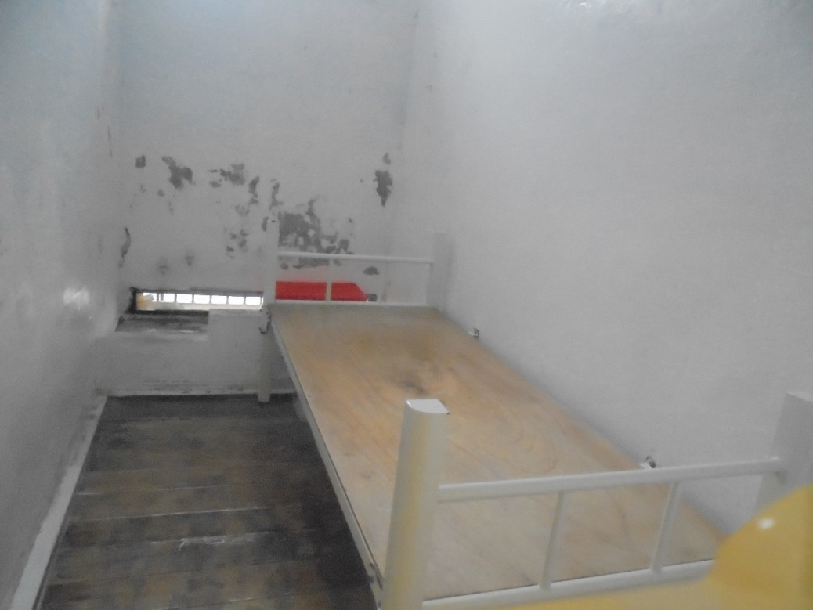

圖14 綠島監獄二東舍80號房瞻視孔照片3（左瞻視孔視角）

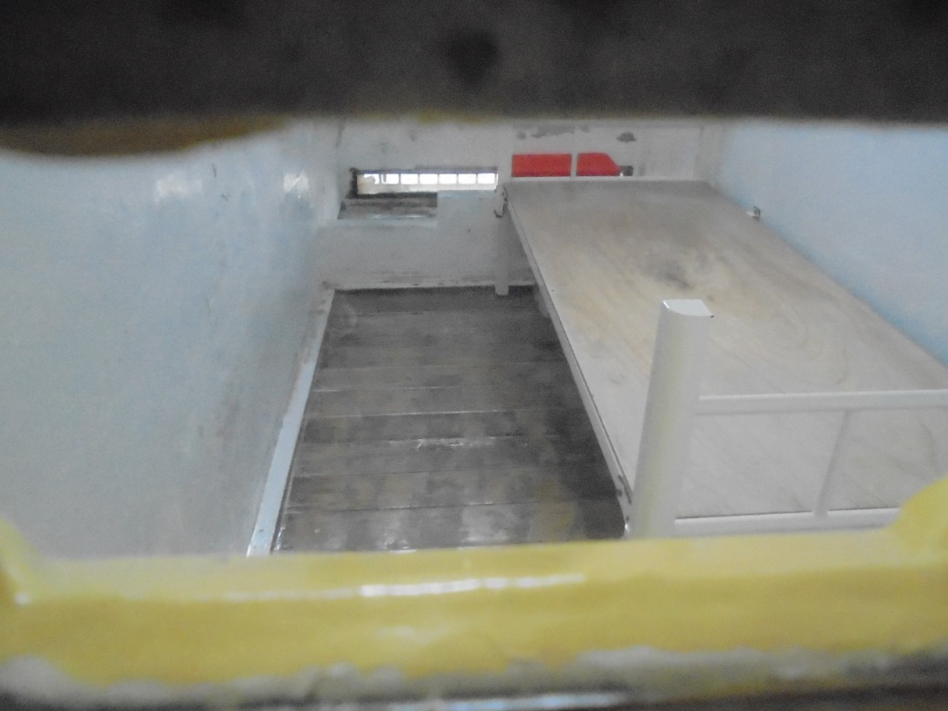

圖15 綠島監獄二東舍80號房瞻視孔照片4（左瞻視孔視角）4

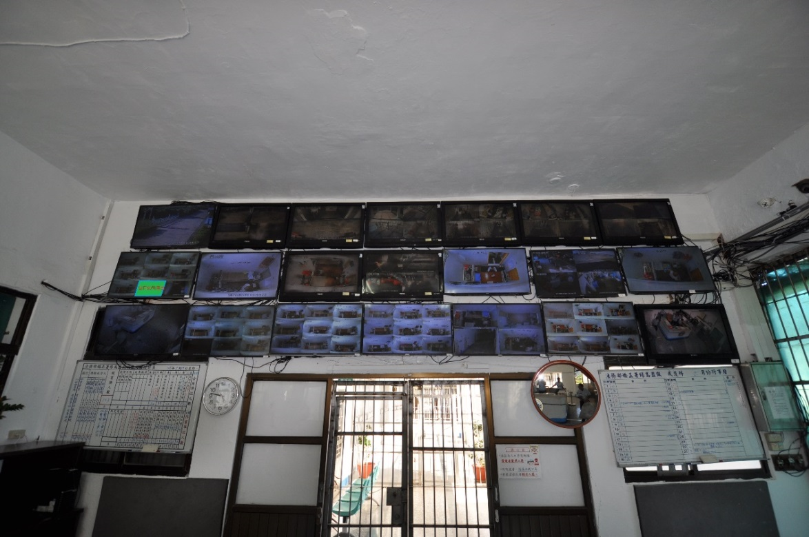圖16 綠島監獄中央台觀看監視器畫面視角

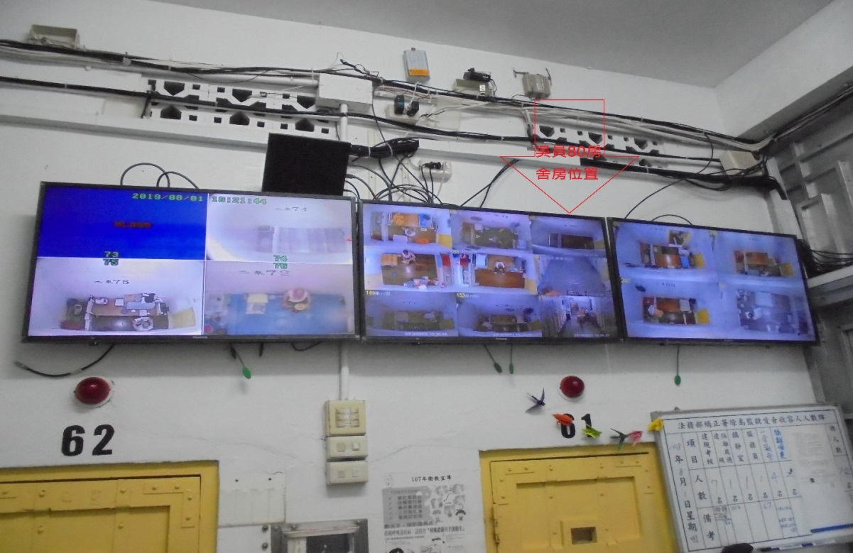

圖17 綠島監獄戒護區觀看二東舍80號房監視器畫面視角

勘驗光碟、相片紀錄及本院履勘實況：

吳○○放封、自殺及後續遭抬離舍房後急救監視器錄影勘驗紀錄如附表二，吳○○自殺監視器錄影勘驗重點截圖（資料來源：監察院勘驗法務部108年4月3日法授矯字第10801028510號函；法務部108年7月4日法檢字第10800599340號函檔名00094.MTS監視錄影畫面）：

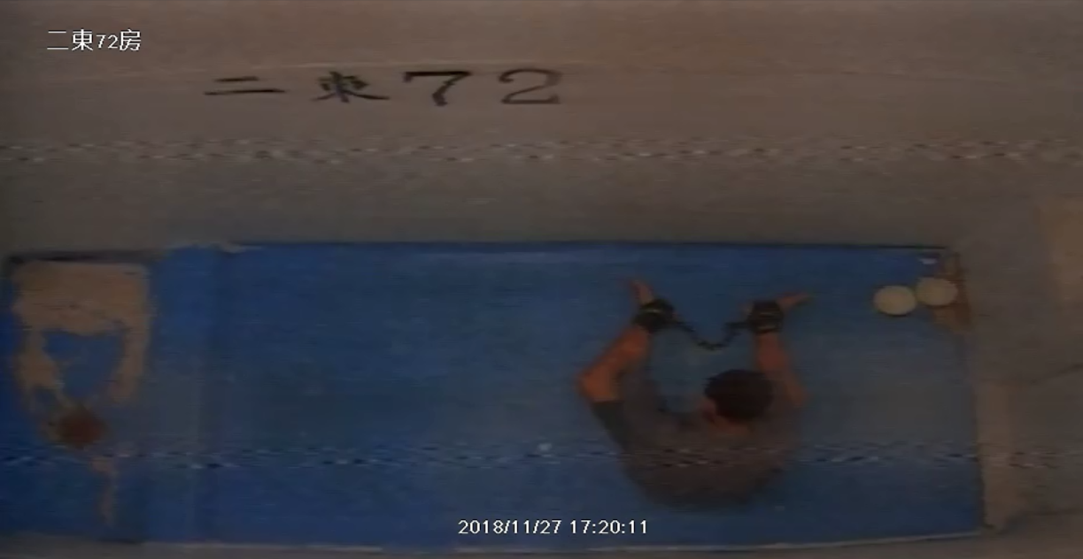

圖18 吳○○戴腳鐐坐在二東舍72號房內

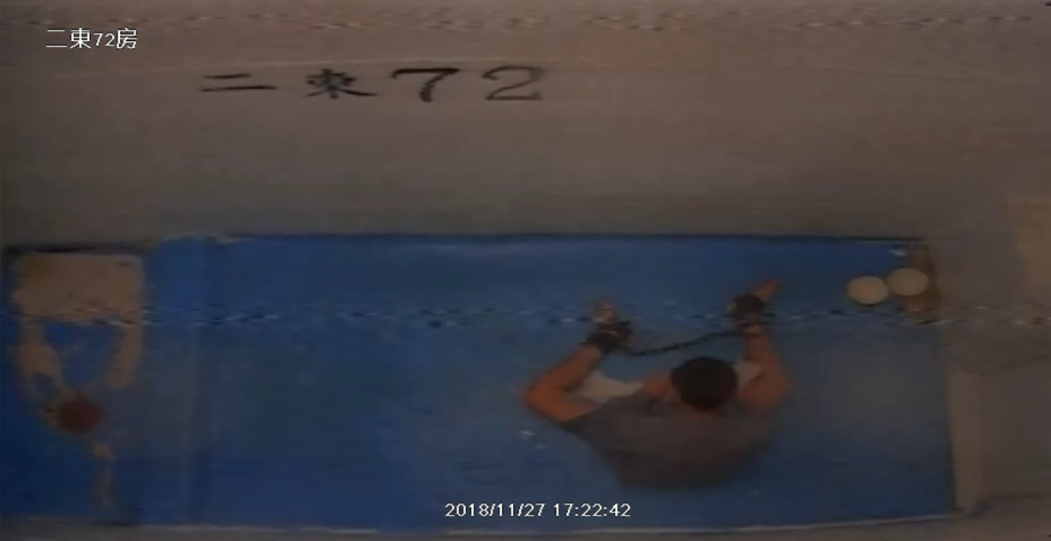

圖19 吳○○將白色內衣撕成長條狀

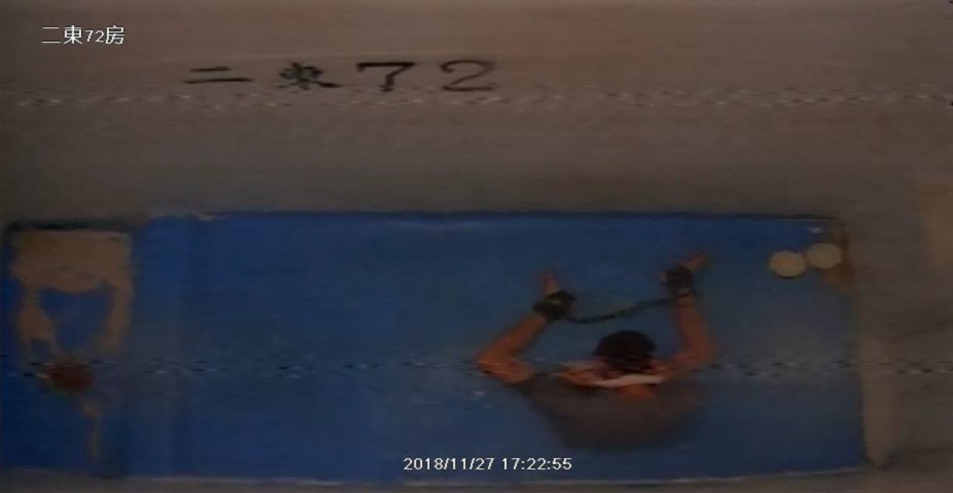

圖20 吳○○將白色內衣套於脖子上

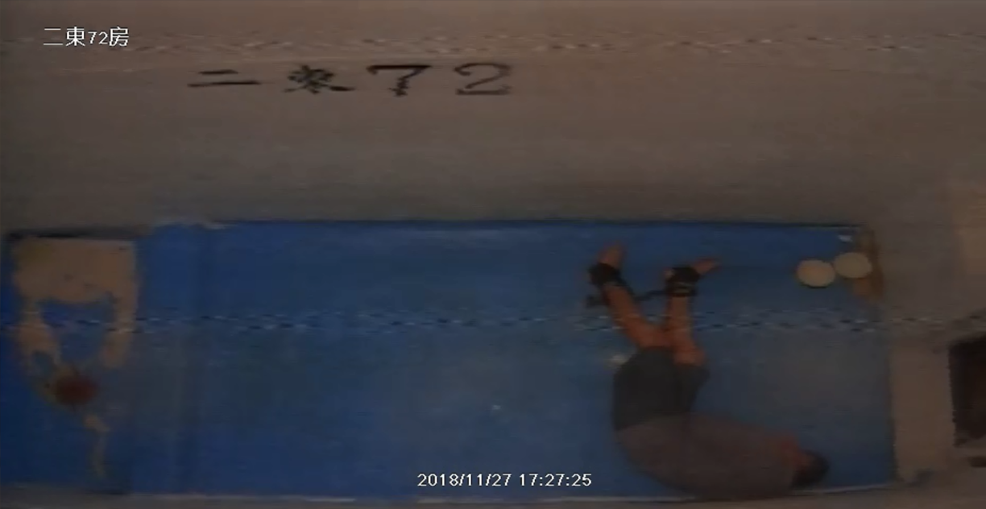

圖21 吳○○倒地戒護人員開門進入舍房

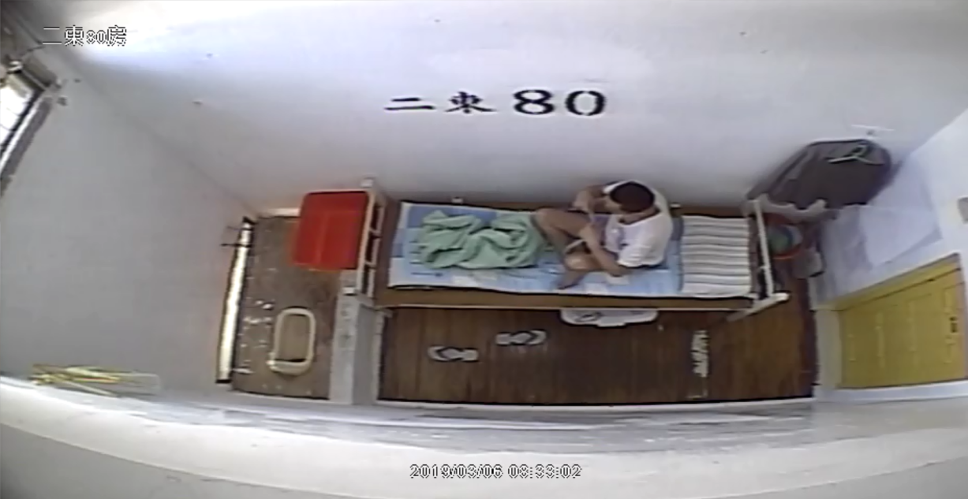

圖22 吳○○將長條狀被單布條繫於頸

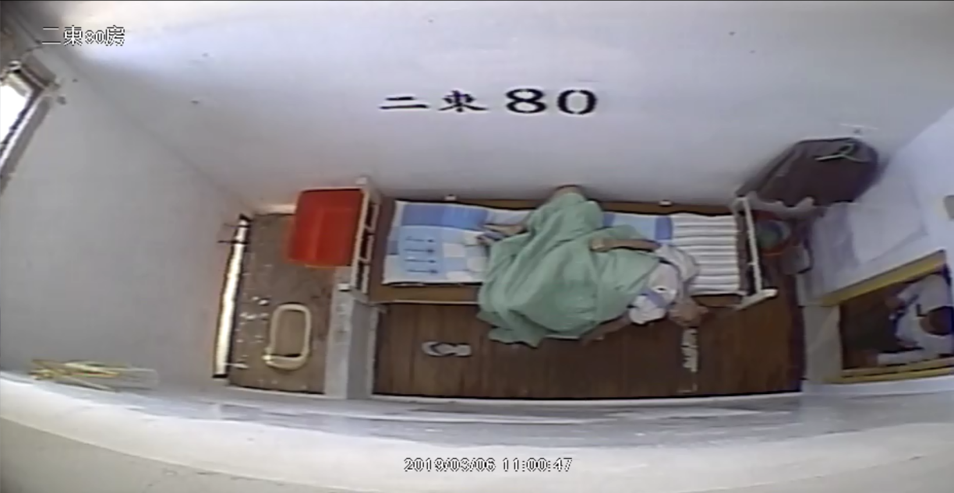

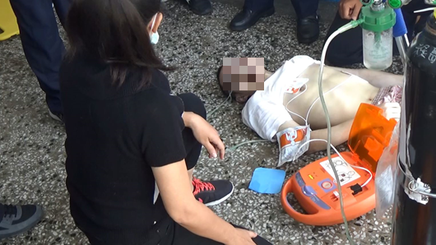
圖23 吳○○倒臥床沿，戒護人員開啟房門

圖24 吳○○臉色蒼白平躺於綠島監獄二東舍走道

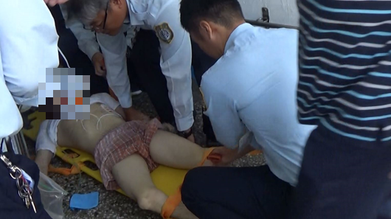

圖25 綠島監獄戒護人員將吳○○置於擔架

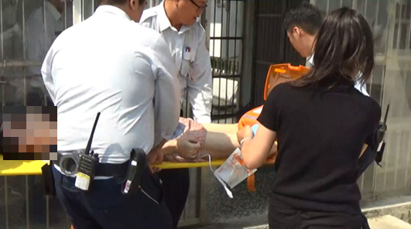

圖26 綠島監獄戒護人員將吳○○抬往大門

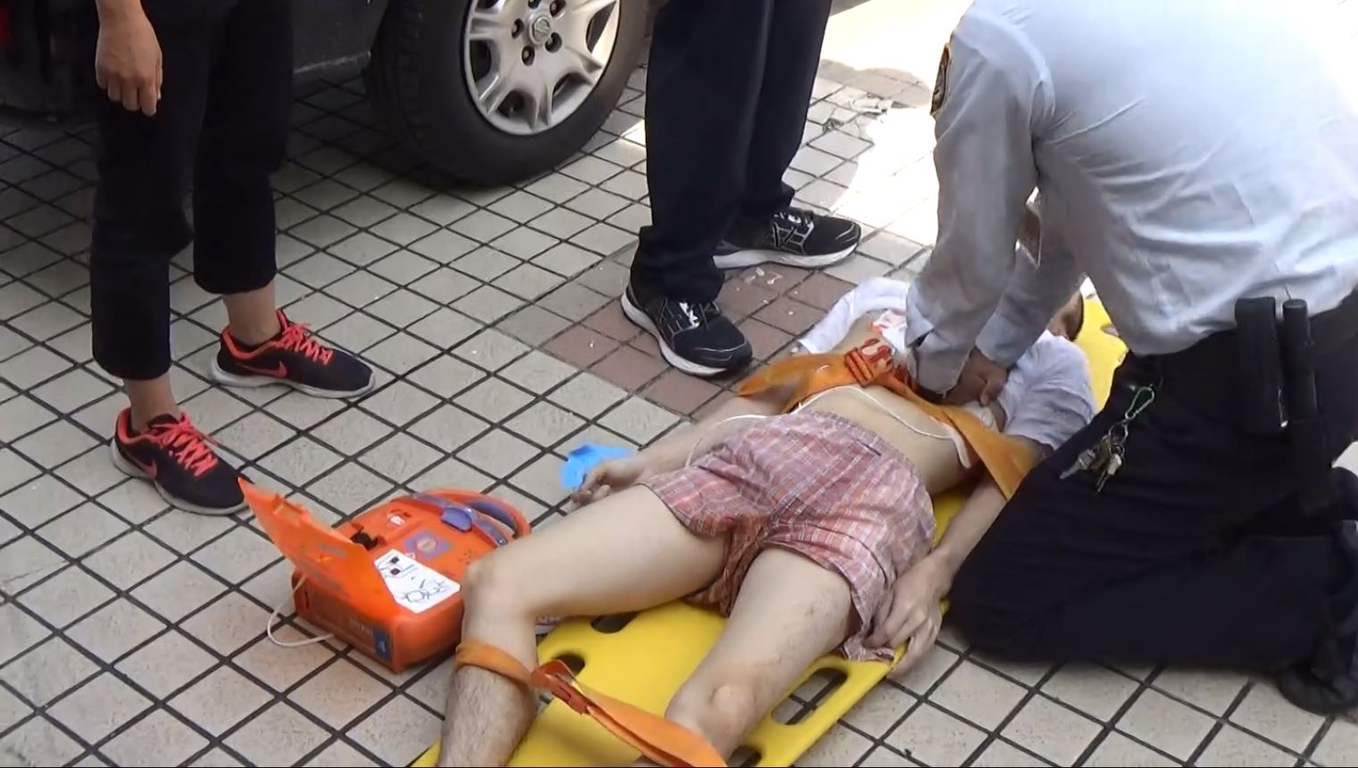
圖27 綠島監獄屆護人員對吳○○進行心肺復甦術

本院108年5月6日履勘及訪談綠島監獄收容人訪談相關收容人情形

履勘綠島監獄二東舍72號房情形（收容人0064吳○○107年11月27日及108年3月5日意圖自殺關押場所：1.5米長*3米寬之小牢房，資料來源：監察院108年5月6日赴綠島監獄履勘攝）

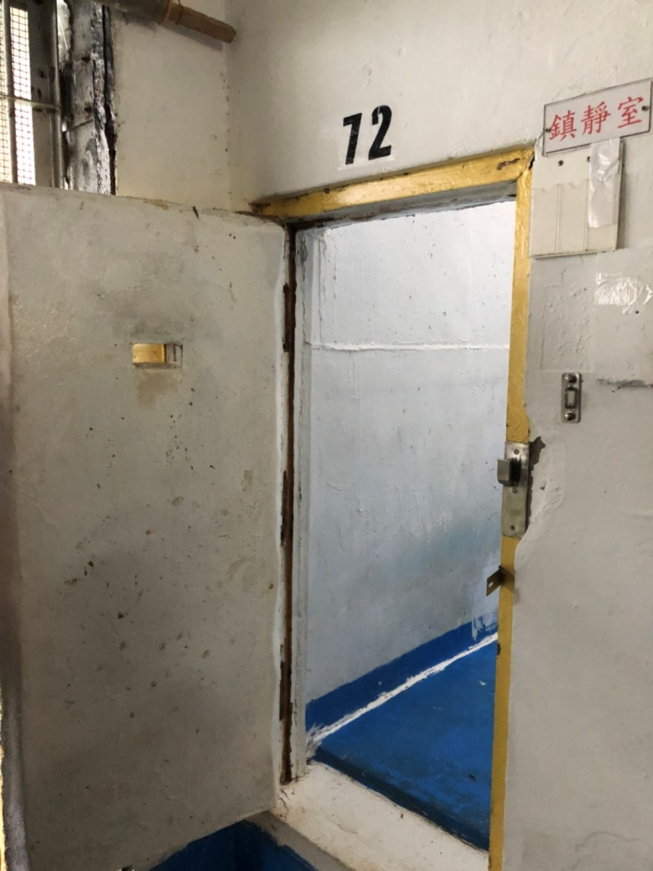

圖28 綠島監獄獨居舍二東舍72號房（鎮靜室）

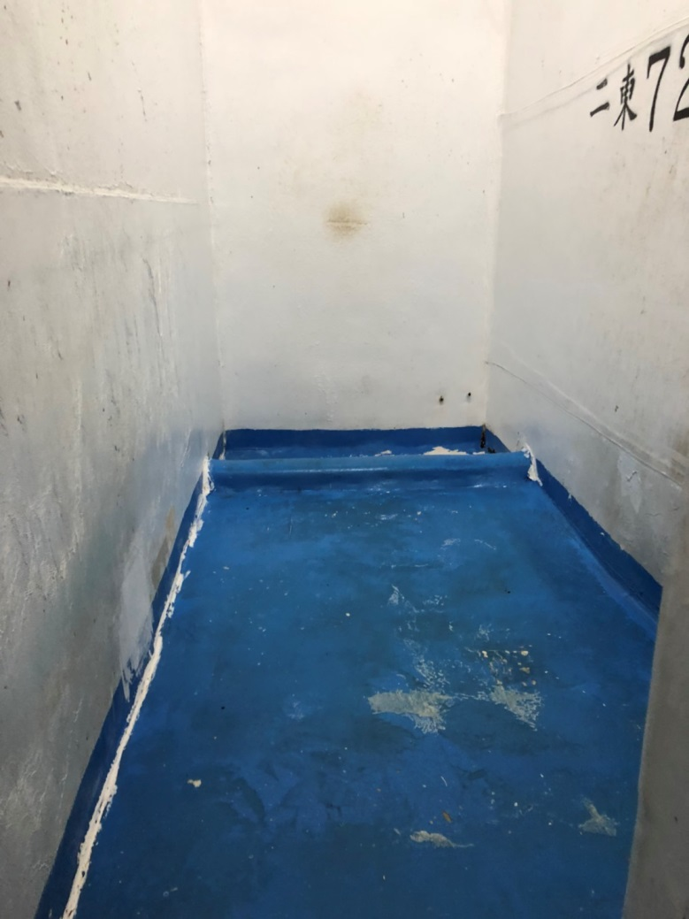

圖29 綠島監獄獨居舍二東舍72號房內部

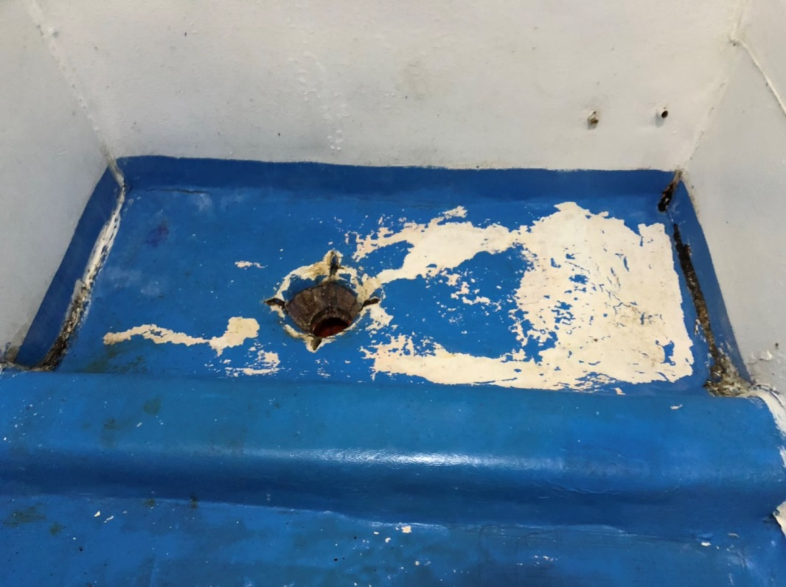圖30 綠島監獄獨居舍二東舍72號房廁所照片

履勘綠島監獄二東舍80號房情形（收容人0064吳○○108年3月6日自殺場所：1.5米長*3米寬之小牢房，資料來源：監察院108年5月6日赴綠島監獄履勘攝）

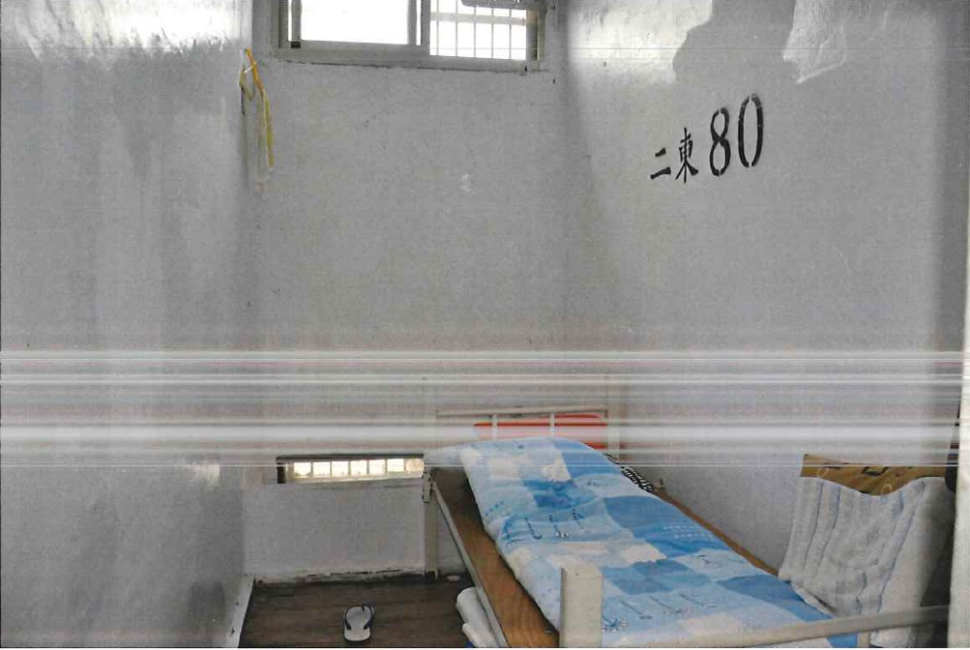

圖31 綠島監獄收容人吳○○獨居舍二東舍80號房照片

資料來源：法務部108年7月4日法檢字第10800599340號函；臺灣高等檢察署108年6月27日檢執甲字第10800658730號函；臺灣臺東地方檢察署108年6月19日東檢曉洪108相50字第1080008315號函函復本院108年度相字第50號案件（死者吳○○）檢察官相驗告書錄影畫面截圖。

收容人賈○○還原吳○○套於頸部自殺之繩結

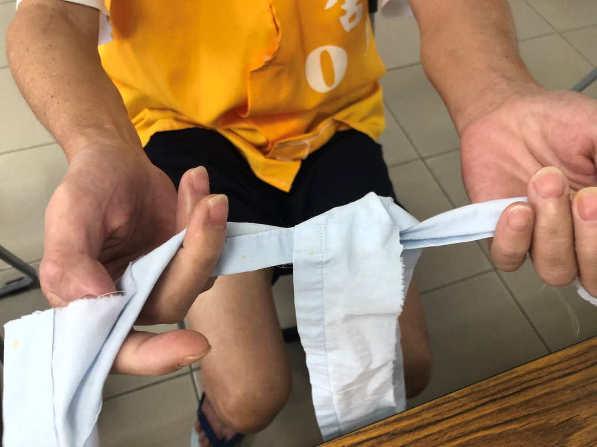

圖32 收容人賈○○還原吳○○繫於頸部之繩結

資料來源：監察院108年5月6日赴綠島監獄履勘攝。

訪談收容人賈○○說明吳○○自殺預備、經過重點摘要

「（調查委員問：你跟吳○○熟嗎？）答：熟識。」

「（調查委員問：為何吳○○要借剪刀？）答：吳○○丟報告棒後，我與主管報備，將剪刀給他，吳○○剪被單一刀，吳○○說棉被棉絮太大穿不進去，才剪被單，不知道他在幹嘛。」

「（調查委員問：當下你沒有問他嗎？）答：之前有借他剪過。」

「（調查委員問：這一次剪棉被是否與之前不一樣？）答：不知道，他有時候將寢具剪開再縫起來，主管都有在旁邊，不給他們剪他們就鬧。」

「（調查委員問：二東舍是否為較為高度戒護之舍房？）」

綠島監獄典獄長莊國勝答：前2任典獄長改到愛舍。

收容人賈○○答：他這種行為已經好幾次了。

「（調查委員問：他是否認為竊盜判27年太重？）答：有。」

「（調查委員問：他有說為何偷東西嗎？）答：他有說判27年他活不下去。」

「（調查委員問：他有說他聽到什麼東西嗎？）答：他不讓別人靠近他。」

「（調查委員問：他是否不跟別人好好講話？）答：他情緒很差。我已經遇到他自殺3次了。」

「（調查委員問：他急救時你也在旁邊嗎？繩結怎麼打的？）答：他的結是我解開的，他打2個死結。」

查據法務部復稱：

107年11月27日自殺事件之檢討及策進作為：

經該監檢討旨案，值勤人員即時發現並處置得宜，尚無疏失，惟仍需再加強對該員輔導、關懷。場舍主管予以輔導，並加強觀察身心、行為、情緒等行狀。

吳員實施獨居監禁及施用戒具一覽表：

表2 吳○○施用戒具情形一覽表
姓名 | 施用戒具時間 | 施用理由 | 施用2種以上理由
0064  吳○○ | 1070926-1071113 | 有暴行之虞 | 有暴行、擾亂秩序行為之虞
0064  吳○○ | 1071127-1071130 | 有暴行之虞 | 暴行管教人員

資料來源：監察院依據法務部108年4月3日法授矯字第108010285100號函函復資料製表。

108年3月6日自殺事件發生後，矯正署責令該監應就旨案研提檢討改進事項並陳報專案檢討報告，該監於108年3月14日陳報專案檢討報告及於108年4月3日陳報矯正署責令重行檢討之專案檢討報告，矯正署於108年4月24日函復該監提示應行加強注意之措施及相關人員行政責任檢討，並另製作案例通函所屬矯正機關，其中責令該監檢討改進部分，包括案發時段內值勤人員未落實巡視舍房，亦未見相關督導人員巡視及督導勤務，對於勤務規範之落實執行、值勤人員之戒護警覺意識及勤務督導部分，亟待澈底檢討改進。

詢據法務部書面說明資料如附表一、三、四。

約詢重點摘要：「（調查委員問：108年3月5日下午吳○○將枕頭套以剪刀剪成條狀，為何有服務員給他剪刀？）綠島監獄戒護科科長黃峻強答：偶爾會借針、線、剪刀，方便收容人生活上使用。」、「（調查委員問：因為他107年11月才自殺過，是否有自殺防治措施，重點是你們什麼時候巡房？）黃峻強答：因為當天才開完封，很多人都還在運動，當時是正在忙的時候，之前有告訴管理人員要走動式管理，一直教、一直講，可能是當天同仁很忙，未能起來走動。」、「綠島監獄典獄長莊國勝答：當天正班主管正好請休假，是一個1年多經驗的管理員代理。……。主管本身的經驗較不足。」、「（調查委員問：108年3月5號已經開始剪枕頭套了，與一般剪東西應該是不同，服務員也有看到他在剪，為何沒有通報？在影像中是清晰可見的？）黃峻強答：他跟服務員講的理由可能很正當。他經驗可能有不足，所以沒有往上通報。之前有要求15分鐘一定要起身簽巡，有時候可能沒辦法吸收這麼多，但如果強迫簽巡，效果可能會好一點。我的勤務要求應該更嚴厲一點，我後來有自請處分，責任上我應該要擔起來。」、「（調查委員問：為何吳○○要借剪刀？）收容人賈○○答：吳○○丟報告棒後，我與主管報備，將剪刀給他，吳○○剪被單1刀，吳○○說棉被棉絮太大穿不進去，才剪被單，不知道他在幹什麼。」

另查，108年5月14日臺東地檢署檢察官相驗報告書（108年度相字第50號）處理結果：……死者所在之舍房為單人舍房，且舍房鐵門僅有單格小型視窗可窺見內部，高度胸口高，……，是死者自殺之情形亦非他人能輕易查見。而綠島監獄管理員羅楹錡於偵查中陳稱：伊於是日8時許早點名畢後，帶受刑人去運動，死者不願去運動情形已經3日，伊帶其他受刑人運動完為10時55分，回去看監視器畫面，發覺死者已經不正常躺臥在床，立刻找服務員前去查看，並通知正班主管閉門等語，是管理員羅楹錡因勤務衝突無法即時發覺死者自殺之情形，於其發覺時，死者已無反應多時，顯無法急救……。

經核，該收容人曾於107年11月27日17時20分許，於愛舍72號房內以內衣纏繞脖子自殺未遂，已有前例及自殺傾向，矯正署事發後曾提示該監「仍需再加強對該員輔導、關懷。場舍主管予以輔導，並加強觀察身心、行為、情緒等行狀」。時隔未久，吳○○嗣仍於108年3月6日自殺既遂，殊有未當；又依據108年3月6日該收容人自殺時監視器畫面勘驗紀錄顯示，前1天下午3時許，有服務員入獨居房，並持剪刀協助該員剪被單，已有異常徵兆，惟自殺事件仍發生，容有失當；另監視器畫面顯示108年3月5日15時55分許，吳員將被單撕成長條狀，已有異狀；108年3月6日上午8時33分許，吳員將長條狀布條繫於頸部自殺，迄同日11時1分許，戒護人員始發現吳員自殺，並打開房門入內處理，時隔2小時30分，凡此，凸顯相關戒護、監視人員洵有怠失，另查據108年5月14日臺東地檢署檢察官相驗報告書（108年度相字第50號），顯示該監舍房單格小型視窗無法輕易查見吳○○自殺情形，且因勤務配置衝突，導致管理員發覺時，死者已無反應多時。有舍房瞻視孔設計不良、勤務配置失當等情。

綜上，本自殺事件事前已有諸多跡象，惟自殺事件仍然發生，案經綠島監獄108年3月27日考績委員會決議，案發舍房值勤人員違反勤務規定等，核予申誡一次處分，戒護科長疏於監督等，核予申誡一次處分。有懲處令及矯正署「收容人利用被單撕製布條自縊後死亡專案檢討報告」在卷可稽，在在顯示綠島監獄相關戒護管理人員對收容人吳○○戒護管理、監視（監視器查看舍房動態）不周，肇致吳員在獨居房內將被單撕成長條狀繫於頸部自殺身亡後未能及時發現，錯失緊急救護時機，後續急救措施亦未盡確實，急救過程8分鐘內共停止心肺復甦術4次，共計4分40秒；另該監尚有勤務配置衝突情形，與首揭相關規定有悖，核有違失，應予檢討，典獄長等相關主管人員亦難辭其咎，法務部允應設法解決監所人力配置衝突問題。

綠島監獄對吳○○辦理醫療照護未盡妥適，將長期有焦慮症之收容人施以獨居監禁，與監獄行刑法及監獄行刑法施行細則等相關規定意旨不符，洵有疏失，法務部允應通盤檢視現有規定及移監轉銜措施，速謀改善：

監獄行刑法第51條規定：「（第1項）對於受刑人應定期及視實際需要施行健康檢查，並實施預防接種等傳染病防治措施。（第2項）監獄應聘請醫護人員協同改進監內醫療衛生事宜。」同法施行細則第71條第1項規定：「監獄對於流行性或其他急性傳染病，應注意預防，必要時得檢查身體並為適當之醫療措施。」

查據法務部復稱：

有關「吳○○106年在法務部矯正署高雄監獄（下稱高雄監獄）就有焦慮症就醫紀錄，至綠島監獄後到108年才有身心科就診紀錄；另吳○○在綠島監獄遭單獨監禁，仍有高頻率之上呼吸道感染疾病。」一節：受刑人有選擇就醫與否之就醫自主權，綠島監獄開設之監內門診包括身心科等科別，並於各場舍公布門診時間表，收容人自得依其就醫需求申請看診。吳員反映有就醫需求時，綠島監獄均有安排其就醫，並有紀錄可稽，然至108年1月前未向綠島監獄反映有掛診身心科之需求，爰無身心科就診紀錄……。

有關「吳○○在綠島監獄遭單獨監禁，仍有高頻率之上呼吸道感染疾病」一節：受刑人在監期間如出現上呼吸道感染症狀有就醫需求時，綠島監獄即安排其就醫，依醫囑協助受刑人接受治療。另獨居監禁受刑人之運動、睡眠、伙食、衣物、寢具、舍房通風設備等均與一般受刑人無異。

約詢重點摘要：「（調查委員問：請提供吳○○3月6日自殺前之就醫紀錄。107年11月27日發生後為何到3月才安排就醫？）綠島監獄戒護科科長黃峻強答：之前有帶到臺東馬偕醫院就醫，病歷上治療癲癇症狀。」、「（調查委員問：當天是否吃完早餐？）黃峻強答：是。典獄長莊國勝答：吳○○本身有吃藥。」、「（調查委員問：服藥是依醫囑給他吃的嗎？）莊國勝答黃峻強答：是吃睡前藥。」、「（調查委員問：身心科於何時開診？）衛生科科長李培壅答：一直都有，之前他沒有申請要看。莊國勝答：不能夠強迫他去看。李培壅答：有時候想施行強制醫療，但又怕有糾紛，都是我們這邊工作的困境。」、「（調查委員問：請典獄長說明。）綠島監獄前典獄長饒雅旗答：精神疾病者無病識感不願用藥；精神疾病收容人篩選時，拒絕做進一步鑑定，在前端收容人無病識感，對別人有攻擊傾向，我到任時深刻發現，收容人有很多的身心障礙情形，無法與他人相處，無法群聚生活，互相排擠。綠島監獄現任典獄長莊國勝答：我到任至目前為止，最頭痛的方式就是受刑人以自殺方式離開綠島。」、「（調查委員問：請矯正署說明。）矯正署署長黃俊棠答：綠島監獄是醫療比較欠缺的單位，對於精神疾病確診者，不宜移到綠島監獄，藥物控制得宜，生活情形應該可以維持。」、「（調查委員問：法務部應切實檢討，以免違反兩公約及反酷刑公約，更遑論身心障礙者權利公約。）矯正署安全督導組科長詹麗雯答：依照『法務部所屬各矯正機關受刑人移送臺灣綠島監獄執行注意事項』，注意事項明定受刑人如罹患精神疾病，是不能移送綠島的，各機關符合個要件者矯正署會加以審查，如移送綠島監獄後罹患或發現精神疾病，可報請矯正署移送一般監獄執行，目前移送臺中監獄，有男性收容人精神病監，收治後如果評定病況穩定，也不會移回原監，就近移送至彰化等監獄執行。很多收容人沒有病識感，不知道要看診，經過新收健康檢查，衛生科醫師做評斷，我們屬於嚴密戒護管理方式，從收容人行為表現或人際互動，或對於管教的服從性考量。在綠島收治的對象，分為2種，一種是長期關押後產生之精神疾病，一類是非屬精神衛生法規定之人格違常者，綠島監獄是定位於隔離犯監的概念，歷年評估醫療資源顯然不足，矯正署前端將審查收容人有無精神疾病，日後定位將綜整所有資料做研判。」、「（調查委員問：矯正署判斷精神疾病者，仍是依有無手冊為主，所以精神疾病受刑人還是有可能被送到綠島。）法務部政務次長蔡碧仲答：在綠島監獄定位，心理障礙者絕對不能送綠島，綠島監獄戒護人員應該是最優秀的菁英，心理障礙者就不能以道理說明，目前醫療鑑定公信力有欠缺，實務上應篩選，委員所提都是本部的問題，我們知道問題出在哪裡，我們會帶回改善。」

另查本院108年5月6日履勘綠島監獄調取收容人收容鎮靜室報告表，吳○○107年11月27日收容於鎮靜室，衛生科處理意見：「該員自106年入本監後無精神疾患或其他特殊疾病就醫紀錄」。顯示綠島監獄忽視吳○○前於高雄監獄長期之焦慮症疾患，高雄監獄與綠島監獄轉介收容人病況及後續處理未盡確實，將長期有焦慮症之收容人獨自收容於鎮靜室，難謂與吳○○108年3月6日自殺既遂無因果關係。

經核，綠島監獄對吳○○辦理醫療照護未盡妥適，矯正署對精神病犯之篩檢、亦未盡周全，將長期有焦慮症之收容人施以獨居監禁，與監獄行刑法及監獄行刑法施行細則等相關規定意旨不符，均有疏失，法務部允應通盤檢視現有規定及移監轉銜措施，速謀改善。

綠島監獄對吳○○辦理獨居、施用戒具失當，長時間對吳員施以單獨監禁，時間越來越長，最久將近6個月；亦並多次對吳員施用戒具，最長達49天，亦洵有缺失，均應一併檢討改進：

按「聯合國囚犯待遇最低限度標準規則」（納爾遜‧曼德拉規則）第43條第1項規定：「限制或紀律懲罰在任何情况下都不可發展成酷刑或其他殘忍、不人道或有辱人格的待遇或處罰。以下做法特别應當禁止：1、無限期的單獨監禁；2、長期單獨監禁；3、將囚犯關在黑暗或持續明亮的囚室中；……。」，監所對收容人實施長期單獨監禁屬特別應予禁止之行為，違者有構成酷刑或其他殘忍、不人道或侮辱之處遇或懲罰之虞。次按公民與政治權利國際公約第7條規定：「任何人不得施以酷刑，或予以殘忍、不人道或侮辱之處遇或懲罰。……」末按監獄行刑法、監獄行刑法施行細則及法務部矯正署所屬矯正機關施用戒具要點，對收容人施用戒具之時機、方式及程序等均有明文規定。

綠島監獄對吳○○辦理獨居、施用戒具情形：

表3 綠島監獄對吳○○辦理獨居、施用戒具一覽表
戒護情形 | 日期及原因
獨居監禁 | 106年4月19日至106年7月20日  106年11月25日至107年3月29日  107年5月15日至107年9月4日  107年9月26日至108年3月6日
施用戒具 | 106年4月27日至106年4月27日（戒護外醫有脫逃之虞）  106年5月11日至106年5月11日（戒護外醫有脫逃之虞）  106年5月22日至106年5月25日（戒護外醫有脫逃之虞）  107年9月26日至107年11月13日（持器具攻擊同囚有暴行之虞）  107年11月27日至107年11月30日（以內衣纏繞頸部有自殺之虞）  107年12月4日至107年12月4日（戒護外醫有脫逃之虞）  107年12月6日至107年12月8日（戒護外醫有脫逃之虞）  107年12月30日至107年12月31日（戒護外醫有脫逃之虞）

資料來源：監察院依據法務部108年4月3日法授矯字第10801028510號函函復資料製表。

綠島監獄針對本事件「獨居監禁改進措施」載明：

有關獨居監禁改進措施：依據法務部104年8月17日法矯字第10404004250號函修正之「法務部指定各監獄收容受刑人標準表」，該監收容人類別為「隔離犯及普通犯」，收容對象以收容各監獄難以矯治即須隔離之男性受刑人為原則，兼收其他符合監獄受刑人移監作業要點規定之男性收容人。該監收容人類別屬「隔離犯」需高度隔離，舍房設計之初，除下工場有雜居房，其餘均以單人獨居房為主，依法務部矯正署所屬矯正機關收容人分類處遇要點，監獄各類（級）受刑人處遇表監禁處遇方式隔離犯以獨居監禁為主，惟考量現今監獄管理趨勢「盡量避免獨居」，該監於108年3月15日簽擬訂「獨居房收容人申請與同舍收容人雜居」之管理措施，透過本措施讓獨居考核時有雜居需求收容人申請，期能透過收容人間相互照顧以穩定囚情。

矯正署針對本事件提示「應加強注意措施」要以：

有關獨居監禁部分，請該監依矯正署106年8月2日法矯署安字第10604006580號函意旨辦理，覈實審認收容人有無獨居監禁之必要，如無繼續獨居之必要或醫事人員認為不宜繼續獨居者，應即配轉為群居。倘有獨居之必要，應確依前揭函示確實研提對於獨居監禁收容人之生活管理、輔導及醫療照護等措施。

詢據法務部對「本案檢討改進措施」表示：

除身心障礙收容人之無障礙權益及合理調整外，本次監獄行刑法等修正草案亦就收容人人身自由等權利之限制、禁止事項訂定更周延完善之程序，以下分述：

有關施用戒具部分，明定施用戒具不得作為懲罰之方法、戒具種類、施用時限及陳報程序、安排醫事人員評估身心狀況等規範。

有關獨居監禁部分，考量獨居監禁實際執行上可能有伴隨單獨監禁之現象，爰於修正草案明定監獄不得對受刑人施以逾15日之單獨監禁、15日以內之單獨監禁仍應由醫事人員持續評估受刑人身心健康狀況，醫事人員認為不適宜繼續單獨監禁者，應停止之，並規定相關備查程序。

有關違規懲罰部分，明定無法律規定不得施以懲罰、同一事件不得重複懲罰，並酌修懲罰之種類，刪除停止接見、停止戶外活動等懲罰項目。

約詢重點摘要：「（調查委員問：綠島監獄自61年設立至今，大多是單獨監禁，衍生諸多自殺事件；管理員施用戒具之適當性及必要性？另綠島監獄自107年1月至108年1月發生5件自殺事件，為近10年的一半；另長期施用戒具及關在獨居房，有無相關檢討或看法？）綠島監獄前典獄長饒雅旗答：我到任時深刻發現，收容人有很多的身心障礙情形，無法與他人相處，無法群聚生活，互相排擠，綠島監獄設計隔離方式，是歷史管理經驗考量，對於無法管理的收容人，採取獨居措施；收容人有暴力攻擊傾向，歷次累犯者，會延長處罰時間；施用戒具皆有考量，如果不是合使用，應馬上解除。綠島監獄現任典獄長莊國勝答：有關舍房打通情形，我個人判斷，是常久累積的問題，在我任內我希望改變，我認為囚情有比以前更安定，該監院面對問題並解決問題。」、「（調查委員問：請矯正署說明。）矯正署署長黃俊棠答：矯正署強調不宜獨居，應儘量群居。有關戒具施用問題，獨居監禁，矯正署皆有行文規範使用時機及標準流程並切實登錄，已有統一規範；修法草案（監獄行刑法、羈押法）中，都規範得很清楚，包括獨居監禁、戒具施用、個人人權、生活空間、建築等，均依照聯合國標準。矯正署安全督導組科長詹麗雯答：從個案上觀察，吳○○之個案，人際互動接觸較貧乏，如基於保護做隔離，原則上我們會安排有醫事人員在場做處置，避免收容人沒有與他人交談的機會，個案處理上，矯正署對約聘僱人員之教育訓練，容有改進餘地，矯正署將就安全裝備器材之輔助切實改進。法務部政務次長蔡碧仲答：獨居及未定讞之單獨監禁者，是制度與場域之欠缺，是否適合持續單獨監禁，也是一個問題，至於難以管教或桀驁不馴者，是否需要特殊規定，不能單靠人的管教，情緒上會出問題，委員所提都是本部的問題，我們知道問題出在哪裡，我們會帶回改善。」

據上，綠島監獄對吳○○辦理獨居、施用戒具失當，長時間對吳員施以單獨監禁，時間越來越長，最久將近6個月；亦多次對吳員施用戒具，最長達49天，亦有缺失，均應一併檢討改進。

綠島監獄正職人力不足，夜勤正職人員僅4名，欠缺場舍管理專業，經驗及戒護觀念均不足，且每年調動均大量流失正職人員，甲、乙股夜勤人員22人，約僱人員比率占68%，影響戒護管理品質；另該監管理人員疏懈勤務，造成收容人自縊身亡，戒護科主管未善盡勤務督導權責，疏於監督；綠島監獄首長對所屬業務監督督導不周，致戒護勤務產生盲點，均核有違失：

監獄行刑法施行細則第9條規定：「典獄長每日至少應巡視全監1次。」同細則第19條規定：「獨居監禁或停止戶外活動，不得有害於受刑人之身心健康。典獄長、戒護科長及醫務人員對其監禁處所應勤加巡視之。」

典獄長處理監獄事務，並指揮、監督所屬人員；副典獄長襄助典獄長處理監獄事務；監獄設戒護科；戒護科掌理受刑人之戒護、管理員之訓練及勤務分配、受刑人行為狀況考察等事項。法務部矯正署監獄辦事細則第2條、第4條及第9條分別定有明文。

詢據法務部表示：

案經綠島監獄108年3月27日考績委員會決議，案發舍房值勤人員違反勤務規定等，核予申誡一次處分。戒護科長疏於監督等，核予申誡一次處分。

有關受刑人吳○○自殺案件該監未依相關規範應檢討部分，矯正署業於108年4月24日以法矯署安字第10801622650號函提示該監，另以法矯署安字第10801622651號函通函提示各機關重行檢視機關內部管理及防治措施等，以避免是類事件再次發生：

矯正署業多次提示所屬各機關應加強落實走動式管理、輔以監視系統監看舍房動態、落實各項勤務規範及各級督勤人員應落實勤務督導等注意事項，經檢視案發過程監視錄影畫面，查案發是日8時33分該收容人開始著手實施自殺行為，8時34分許該收容人左手及頭部有垂掛於單層床舖外之異常姿勢，11時許由助勤人員發現異狀，顯見該監時隔逾2小時均未能發現，復查前揭時段內值勤人員均未巡視舍房，亦未見相關督導人員巡視及督導勤務，足證該監對於勤務規範之落實執行、值勤人員之戒護警覺意識及勤務督導部分，亟待澈底檢討改進。

查該收容人曾於107年11月27日以內衣纏繞頸部企圖自縊遭值勤人員及時發現制止，又據該監場舍日夜勤值勤人員聯繫簿所載，該收容人於案發前1日調整渠配住之舍房至靠近值勤人員處之舍房觀察，當應覺察該收容人為高風險收容人，宜加強戒護及觀察之，惟查該監未依矯正署106年8月2日法矯署安字第10604006580號函提示事項「如發現獨居收容人情緒不穩時，除日、夜間相關值勤人員應交接加強戒護外，並應由值勤人員製作『特殊收容人行狀紀錄簿』，每15至20分鐘記錄收容人行狀1次。」辦理，以加強觀察及考核該收容人行狀，容有疏失。

案內行政責任檢討部分，雖案發是日值勤人員未落實勤務規範及疏於戒護警覺，然該監自行規範日勤值勤人員毋須巡視舍房，係屬制度規範之缺失，不應單就基層管理人員檢討行政責任。又該監各級督導人員及業務主管以上人員對於矯正署各項勤務規範未盡落實執行，督導勤（業）務不周，爰請該監依核復事項重行檢討各級督導人員之責。

該監正職警力不足，每年調動均大量流失正職人員，夜勤甲、乙股警力扣除科員及主任計12名其中8名為約僱人員，正職人員僅4名，場舍經驗及戒護觀念均不足，欠缺專業，大幅影響戒護管理品質。該監人力、設備及資源不足，收容對象大多為其他矯正機關難以管教或有人格偏差之收容人，加上戒護警力嚴重不足，目前尚缺5人，每年調動均大量流失正職人員，勤務編制部分，目前日勤11人（其中約僱3人）、甲股管理員11人（其中約僱7人）、乙股管理員11人（其中約僱8人），夜勤約僱人員比率占73%，目前進用臨時約僱管理員之人數高達18名（任職期間2個月至1年等），場舍經驗及戒護觀念均不足，傳承不易，大幅影響戒護管理品質，嗣後對新進及約僱人員將加強訓練，灌輸戒護觀念，並給手冊供值勤時參考。

愛二舍特殊個案、暴力者眾而難集體實施運動，皆採單獨運動方式，為沒辦法中之必要，每提帶1人即2名警力戒護，並拉長整體運動時間，而於舍房之執勤主管又忙於批閱收容人書信報告，僅透過監視畫面查看，日間尚無規定需定時簽巡，吳員即係利用此時段有自縊行為，勤務確有盲點。

該監雖已向收容人宣達床鋪扶手、欄杆或樓梯等處均不得吊掛任何物品，惟有輕生意圖者易以隨手可得之衣物、寢具被褥，自製工具捆綁自縊，潛藏戒護風險高，值勤同仁簽巡時如稍有不察，錯失阻止時機，極易衍生戒護事故。對於收容人睡覺時雖要求需頭朝窗腳朝門及勿棉被蓋頭，以利觀察及掌握收容人狀況。惟對於不配合者，未再要求，亦有檢討之處。

有關該監實施獨居監禁、收容鎮靜室及施用戒具部分，矯正署經抽查相關紀錄文件，業於108年6月11日函請該監檢討改善。

綜上，綠島監獄管理人員疏懈勤務，造成收容人自縊身亡，戒護科主管未善盡勤務督導權責，疏於監督；綠島監獄首長對所屬業務監督督導不周，均核有違失。

本案案發當日愛二舍日勤主管休假，由另名管理員代理，該員因不熟悉個案屬性及潛在風險，疏於戒護致收容人利用戒護勤務衝突自殺，綠島監獄對高風險個案之戒護、交接仍有精進空間，該監戒護人員執勤態度及觀念亦有再加強之處；矯正署允應督導所屬加強對於長刑期、特殊個案、精神疾病、違規者，列入高關懷收容人，加強篩檢、關心、協助及輔導並強化案例教育宣導，防治類案再度發生：

法務部為規劃矯正政策，並指揮、監督全國矯正機關（構）執行矯正事務，特設矯正署，法務部矯正署組織法第1條定有明文。監獄行刑法第1條規定：「徒刑、拘役之執行，以使受刑人改悔向上，適於社會生活為目的。」同法第11條第1項規定：「受刑人入監時，應行健康檢查。……」同法第37條第1項規定：「對於受刑人，應施以教化。」

查據法務部針對本案「改進措施」表示：

對於情緒不穩、長刑期、特殊個案、精神疾病、違規、新收考核者列入高關懷收容人，並列冊供值勤人員知悉，確實交接個案狀況，並加強關一心、協助及心理輔導。

全面清查該監之徒刑10年以上收容人並造冊列管，每半年進行簡式健康量表施測外，另針對該監篩選之自殺高危險群收容人（凡於新收調查、院檢通知、在該監曾有自殺行為者或其他情形認有必要時），隨時施測並納入每半年施測對象。依據以上施測結果，分別提供收容人情緒支持、專業輔導或轉介精神科醫療服務，並列入日夜勤交接重點，加強安全防護與心理輔導。

加強收容人情緒疏導：每月月初由衛生科提供有看診精神科名冊，戒護科場舍主管，每日輔導1至2名收容人，教化科每月至少輔導1次並以專案陳核典獄長。新收、罹病或重刑收容人，或對監所環境尚未適應，或因無法與親友接見，或因官司、刑期問題糾結，致情緒極易浮動、焦慮、低落而衍生輕生念頭，是以，所屬教區科員與舍房主管應深入瞭解其所面臨之困境，多予關懷及撫慰，必要時會請教誨師安排個別輔導或志工輔導。

強化生命教育：教化科提供溫馨小品，提醒收容人愛惜生命及告知面對生死關卡時如何尋求協助之管道。

強化案例教育：強化戒護同仁急救知能與應變反應能力，並藉由常年教育播放事件影帶，經由交互討論，提升同仁危機意識與警覺性及面對事件之處置能力。

查據法務部對本個案之補充說明：

發生事件原因：

吳員對其竊盜罪被判刑27年6月，於主管輔導及交談時常表達不滿又因毆打該監楊姓收容人被提告傷害，近來因受判刑及民事賠償事，分別向多名主管反映其不滿。

查其又未留有遺書等可供明確其自縊原因，經研判可能係受上述2點不平之心理壓力，無法釋懷，難以面對漫長刑期煎熬而逼己走上絕路。

當日愛二舍日勤主管休假，由黎姓管理員代理，因不熟悉個案屬性及潛在風險，且吳姓收容人點名後即迅速將布條纏繞脖子後蓋上棉被遮住頭部及身體部位，並恢復平躺睡姿式，掙扎後呈現斜躺睡姿，並無發出太大聲響，以致未能及時發現。

檢討事項：

吳員刑期長又近受同學提告判刑及民事賠償心理不平、不滿，雖值勤及教化人員皆瞭解並常關心、開導，惟仍無法探及其內心深處想法，無法讓其釋懷，坦然面對，此方面有再精進空間。

事發前1日（108年3月5日），吳員因敲打舍房門違反監規，考量其精神狀況不佳予以從輕處分，教誨師當日隨即施予輔導並予調整舍房，當日夜間聯繫簿均有註記「因睡前藥效未退，身體不適，易暈睡，肌肉無力，轉調80房觀察」惟仍未能及時發現防止憾事發生。對於吳員長刑期又於違規考核及獨居，雖本即加強注意，但平日與值勤人員互動正常，而輕忽其高風險應時刻嚴加注意，同仁執勤態度上及觀念上確有再加強之處。

據上，矯正署允應督導所屬加強對於長刑期、特殊個案、精神疾病、違規者，列入高關懷收容人，加強篩檢、關心、協助及輔導並強化案例教育宣導，防治類案再度發生。

處理辦法：

調查意見一、二，提案糾正法務部矯正署綠島監獄。

調查意見三至六，函請法務部督導所屬確實檢討改進見復。

調查意見及附表函復陳訴人。

調查意見遮隱個人資料後上網公布。

調查意見移請本院人權委員會參處。

檢附派查函及相關附件，送請司法及獄政委員會處理。
調查委員：王幼玲 高涌誠 楊芳婉

附表一、法務部復函說明內容摘要一覽表
相關問項 | 法務部說明內容
107年11月，該監64號同學自戕事件事發經過情形、事發原因、處理經過及結果暨該事件之檢討及策進作為。（併請提供該員個人基本資料表、精神疾病看診及處方紀錄、單獨監禁紀錄、施用戒具、電擊棒紀錄……等相關佐證資料） | 一、事發經過：  該收容人於107年11月27日17時20分許，於愛舍72號房內以內衣纏繞脖子自傷，經愛舍值勤人員即時發現後立即制止。後至中央台量測生理數據，生理狀況正常，俟該收容人情緒穩定後，製作詢問筆錄，以了解其意圖自戕之原因。該員違規部分，經該監審認該收容人所述理由，合於監獄行刑法第78條規定，而免其執行違規考核。  二、事發原因：  據該收容人自述於當日上午違規，又碰巧收到家人寄予之掛號信，心中反思家人得知己又違規，恐又令其傷心之情，因心情低落才萌生自戕行為。  三、檢討及策進作為：  經該監檢討旨案，值勤人員即時發現並處置得宜，尚無疏失，惟仍需再加強對該員輔導、關懷。場舍主管予以輔導，並加強觀察身心、行為、情緒等行狀，並安排於107年12月10日電話接見。  四、該收容人基本資料卡、施用戒具記錄、107年11月份該監獨居監禁名冊（略）。另該收容人於107年間未有精神疾病看診之紀錄，該監戒護人員未有使用電擊棒之情形。
綠島監獄收容人吳○○基本資料 | 生日：76年11月7日；身分證字號：R1********。
綠島監獄對吳員之醫療、教化及心理輔導之相關作為為何？（併請檢附相關醫療、教化（誨）、心理輔導……等佐證資料） | - 醫療部分，該監係依監獄行刑法及全民健康保險保險對象收容於矯正機關者就醫管理辦法規定，提供受刑人醫療資源。於吳員反映有就醫需求時，即安排於門診就醫，如有不能適當診療、檢查（驗）或有醫療急迫情形時，則戒護移送醫院治療，並依醫囑協助吳員就醫，其於該監執行期間就醫紀錄（略）。  - 教化及心理輔導部分，該監場舍值勤人員每月予以輔導共計23次，教誨師個別輔導7次，特別教誨5次，教誨志工輔導2次，輔導紀錄（略）。
該監獄對吳員獨居監禁、施用戒具、固定於病床保護之日期、次數及事由……等統計一覽表（併請提供該監獄對吳員執行固定於病床保護之監視錄影紀錄）。 | - 吳員實施獨居監禁及施用戒具一覽表  - 吳員未有實施固定保護之紀錄。
  獨居監禁 | 106年4月19日至106年7月20日  106年11月25日至107年3月29日  107年5月15日至107年9月4日  107年9月26日至108年3月6日
  施用戒具 | 106年4月27日至106年4月27日（戒護外醫有脫逃之虞）  106年5月11日至106年5月11日（戒護外醫有脫逃之虞）  106年5月22日至106年5月25日（戒護外醫有脫逃之虞）  107年9月26日至107年11月13日（持器具攻擊同囚有暴行之虞）  107年11月27日至107年11月30日（以內衣纏繞頸部有自殺之虞）  107年12月4日至107年12月4日（戒護外醫有脫逃之虞）  107年12月6日至107年12月8日（戒護外醫有脫逃之虞）  107年12月30日至107年12月31日（戒護外醫有脫逃之虞）
該監獄相關人員執行吳員之醫療、教化、心理輔導、戒護管理等之相關作為是否妥適？是否符合相關法令規定？相關主管有無善盡監督、管理責任？有無應檢討之處？ | - 旨案發生後，該監即依矯正署規定以重大事件通報傳真表通報，矯正署責令該監應就旨案研提檢討改進事項並陳報專案檢討報告，該監於108年3月14日陳報專案檢討報告及於108年4月3日陳報矯正署責令重行檢討之專案檢討報告，經矯正署於108年4月24日函復該監提示應行加強注意之措施及相關人員行政責任檢討，並另製作案例通函所屬矯正機關，其中責令該監檢討改進部分，包括案發時段內值勤人員未落實巡視舍房，亦未見相關督導人員巡視及督導勤務，對於勤務規範之落實執行、值勤人員之戒護警覺意識及勤務督導部分，亟待澈底檢討改進。  - 案經該監108年3月27日考績委員會決議，案發舍房值勤人員違反勤務規定等，核予申誡一次處分。戒護科長疏於監督等，核予申誡一次處分。
請提供吳員108年3月6日前於所有矯正機關就醫紀錄、病歷。 | 依醫療法及全民健康保險保險對象收容於矯正機關者就醫管理辦法規定，矯正機關受刑人之病歷，係由醫療機構製作與留存。爰矯正機關係留存醫療機構上傳至衛福部健保署之就醫紀錄，尚無醫療機構製作之病歷，爰提供吳員移送綠島監獄前之就醫紀錄（略）。
請提供該監獄108年3月6日上午二東舍放封收容人名冊、放封戒護人員名冊、中央事務台及舍房主管人員名冊，並註明收容人放封時間及主管人員分工情形。 | 108年3月6日收容人運動時間及戒護人員分工情形（略）。
本事件之檢討及策進作為。 | 該監就旨案相關檢討改進措施如下：  - 關懷單措施：每月初對全監收容人發給關懷單，主動關懷收容人是否有家境清寒、子女未滿12歲乏人照料、父母年邁（超過65歲）或有其他需關懷協者，教化科將依收容人所申請關懷事項，主動聯繫其親屬關懷或透過縣市政府社會處或尋求社會慈善團體協助，使收容人能安心服刑。  - 對新收、刑期10年以上個案、高風險收容人實施簡式健康量表（BSRS-5）施測，戒護科對於其中之高風險收容人如經認定有罹精神疾病、長期罹病、違規考核、家逢變故、情緒低落或有行為異常者，於48小時內通知衛生科再為施測，再依自我量測總分會教化科、衛生科尋求心理諮商，接受專業輔導、諮詢或精神治療。  - 確實依矯正署106年8月2日法矯署安字第10604006580號函提示，對於獨居收容人情緒不穩時，除日夜間相關人員應交接加強戒護外，另填寫「特殊收容人行狀紀錄簿」及對收容人因違規或家逢變故、罹病時，重申應確實列入24小時觀察紀錄至少3日，並責成同仁對於日夜間收容人行為確實列入交接，以加強觀察及考核，亦要求各級幹部負起督導之責任。  - 加強獨居、高風險收容人輔導訪談、關懷，責由各單位值勤人員、教區科員、教誨師每月至少1次訪談輔導及記錄。  - 專案處遇措施：擬訂精神疾病與自殺防治處遇工作計畫。  - 因應該監硬體設施，在不破壞建築結構樑柱及安全係數下，打通2間獨居房之間牆壁置通道，使收容人群居，又保有個人空間，以減少收容人獨居監禁之情形。
請提供吳員自戕舍房（下稱該舍）平面圖並標註尺寸、相關設備名稱、瞻視孔及發生自戕事件位置。 | 該舍房平面圖並標註尺寸、相關設備名稱、瞻視孔及發生自戕事件位置詳如附件九（略）。
請提供該舍自瞻視孔向舍房內視角之照片，並說明瞻視孔設計是否符合戒護需要？是否因產生死角而未能即時發現吳員自戕？ | - 該舍房自瞻視孔向舍房內視角之照片詳如附件十（略）。  - 該舍房設有二處瞻視孔，從二處瞻視孔透過頭部擺動調整視線，可完整查看房內收容人動態，並無死角，符合戒護需要。  - 該舍房瞻視孔設計並無死角，由舍房值勤人員監看各舍房動態，該舍房日間勤務指派值勤人員及助勤人員各1名，案發是日時值該舍房收容人運動時間，值勤人員處理書信檢閱、報告審核等事務工作，助勤人員戒護收容人至戶外運動，據值勤人員表示誤認吳員熟睡中，故未即時發現。
請提供該舍戒護區及中央台戒護人員觀看監視器畫面視角之照片（標註吳員舍房位置），並說明監視器設備是否符合戒護需要？是否因產生死角而未能即時發現吳員自戕？ | - 該監戒護人員觀看監視器畫面視角之照片詳如附件十一（略）。  - 監視器設置於舍房上方，舍房內部皆在監視器監視範圍內，符合戒護需要。  - 該舍房監視器畫面並無死角，並由舍房值勤人員監看各舍房動態，該舍房日間勤務指派值勤人員及助勤人員各1名，案發是日時值該舍房收容人運動時間，值勤人員處理書信檢閱、報告審核等事務工作，助勤人員戒護收容人至戶外運動，據值勤人員表示誤認吳員熟睡中，故未即時發現。
請說明案發當時戒護人力配置及排班狀況，並提供當日簽巡及中央台戒護人員姓名、職稱、年資。 | - 案發是日該監勤務配置表詳如附件十二（略）。  - 有關案發是日簽巡及中央台戒護人員姓名、職稱、年資分述如下：  - 該舍主管主任管理員李國豪於108年3月4日至6日請假，由戒護科指派管理員黎彥鴻(當時年資1年8月)代理該舍，案發當日該舍助勤為約僱管理員羅楹錡(年資7月，案發日上午負責戒護收容人進行戶外運動)。  - 中央台人員為管理員林聰文(年資23年4月，負責中央台事務)及約僱管理員謝銘鴻(年資1年2月，當日上午9時至11時負責協助各場舍戒護收容人進行戶外運動)。  - 簽巡人員為科員李重義(年資38年8月，當日上午9時30分至10時50分參加本監108年考績委員會第3次會議)及主任管理員李德鎮(年資19年5月，當日上午9時20分至10時50分戒護收容人至衛生所進行例行胸部X光檢查)。
請列表提供案發當時該所戒護人力比、巡邏房間數、每次簽巡時間等統計資料，並說明是否符合規定。 | - 當日該監戒護人員日勤14名，夜勤9名，共計23名，戒護人力比為1：4.43，該舍巡邏房間數共14房。  - 案經本部矯正署核復該監，案發時段內值勤人員未落實巡視舍房，亦未見相關督導人員巡視及督導勤務，對於勤務規範之落實執行、值勤人員之戒護警覺意識及勤務督導部分，亟待澈底檢討改進。  - 經該監108年3月27日考績委員會決議，案發舍房值勤人員違反勤務規定等，核予申誡一次處分。戒護科長疏於監督等，核予申誡一次處分。
吳員於105年、106年在高雄監獄已有多次焦慮症就醫紀錄，移該監後迄108年1月15日始有身心科就診紀錄之原因？是否妥適？有無應檢討之處？ | 受刑人有選擇就醫與否之就醫自主權，綠島監獄開設之監內門診包括身心科等科別，並於各場舍公布門診時間表，收容人自得依其就醫需求申請看診。吳員反映有就醫需求時，綠島監獄均有安排其就醫，並有紀錄可稽，然至108年1月前未向綠島監獄反映有掛診身心科之需求，爰無身心科就診紀錄。吳員108年1月15日反映有於身心科就醫之需要時，綠島監獄即安排其於門診就醫，處置尚無不當。
該監數名受刑人雖遭單獨監禁，惟仍有高頻率之上呼吸道感染疾病之就診紀錄。原因？病因？實際病況為何？該監收容人運動、睡眠、營養、保暖物品、空氣是否足夠？有無應改善之處？ | 急性上呼吸道感染之感染源包括病毒及細菌，傳染方式有飛沫傳染、接觸傳染，受刑人獨居期間並非完全隔絕其與外界互動之機會，上呼吸道仍有受到感染之可能。受感染者可能出現發燒、咳嗽、喉嚨痛、流鼻涕等症狀，影響程度因個人體質出現而有不同。受刑人在監期間如出現上呼吸道感染症狀有就醫需求時，綠島監獄即安排其就醫，依醫囑協助受刑人接受治療。另獨居監禁受刑人之運動、睡眠、伙食、衣物、寢具、舍房通風設備等均與一般受刑人無異。
請提供該監獨居舍平面圖，並標註各間尺寸、收容人數、獨居舍總長度等資料。 | 該舍平面圖詳如附件十三（略）。
本案之檢討及策進作為。 | 該監就旨案相關檢討改進措施如下：  - 關懷單措施：每月初對全監收容人發給關懷單，主動關懷收容人是否有家境清寒、子女未滿12歲乏人照料、父母年邁(超過65歲)或有其他需關懷協者，教化科將依收容人所申請關懷事項，主動聯繫其親屬關懷或透過縣市政府社會處或尋求社會慈善團體協助，使收容人能安心服刑。  - 依本部矯正署108年7月5日法矯署教字第10803005470號函頒「法務部矯正署高關懷收容人處遇計畫」之處遇流程落實辦理。  - 確實依本部矯正署106年8月2日法矯署安字第10604006580號函提示，對於獨居收容人情緒不穩時，除日夜間相關人員應交接加強戒護外，另填寫「特殊收容人行狀紀錄簿」及對收容人因違規或家逢變故、罹病時，重申應確實列入24小時觀察紀錄至少3日，並責成同仁對於日夜間收容人行為確實列入交接，以加強觀察及考核，亦要求各級幹部負起督導之責任。  - 專案處遇措施：擬訂精神疾病與自殺防治處遇工作計畫。  - 因應該監硬體設施，在不破壞建築結構樑柱及安全係數下，打通兩間獨居房之間牆壁置通道，使收容人群居，又保有個人空間，以減少收容人獨居監禁之情形。

資料來源：監察院依據法務部108年4月3日法授矯字第108010285100號、108年6月12日法授矯字第10801049760號函、108年8月16日法授矯字第10801075120號函函復資料製表。

附表二、吳○○放封、自殺及急救過程監視器錄影勘驗紀錄一覽表
日期 | 時間 | 事件
107年11月27日 | 綠島監獄室外鐵網柵欄
107年11月27日 | 09時32分33秒 | 吳○○關押於室外鐵網柵欄內。
107年11月27日 | 09時32分38秒 | 吳○○告訴戒護人員：「你進來啊，快點」。
107年11月27日 | 09時32分52秒 | 戒護人員告訴吳○○：「有什麼不能好好講的」。
107年11月27日 | 09時32分54秒 | 吳○○告訴戒護人員：「你不要跟我說那些」。
107年11月27日 | 09時32分54秒 | 吳○○告訴戒護人員：「恁爸剛剛已經說過要和阿平說話，0133號林○○可以和0088號阮○○說話，恁爸不能和阿平說話，你娘臭雞掰，幹（臺語）」。
107年11月27日 | 09時33分04秒 | 戒護人員下令開門。
107年11月27日 | 09時33分08秒 | 2名戒護人員開始壓制吳○○。
107年11月27日 | 09時33分20秒 | 壓制過程中戒護人員告訴吳○○：「幹，你他媽的以為你是誰，你以為你很屌」。
107年11月27日 | 09時33分29秒 | 壓制過程中吳○○告訴戒護人員：「你就繼續打，最好將恁爸打成傷（臺語）」。
107年11月27日 | 09時33分40秒 | 戒護人員為吳○○戴上手銬。
107年11月27日 | 09時33分50秒 | 畫面中自然人憑證顯示其中1名戒護人員姓名為吳博軒。
107年11月27日 | 09時34分06秒 | 吳○○被壓制在地後告訴戒護人員：「趕快繼續打，把恁爸打成傷（臺語）」。
107年11月27日 | 綠島監獄二東舍72號房
107年11月27日 | 13時49分05秒 | 吳○○戴腳鐐在舍房內走動並對瞻視孔方向有不同動作或言語。
107年11月27日 | 13時52分03秒 | 吳○○被管理員拉出舍房。
107年11月27日 | 綠島監獄舍房外走廊
107年11月27日 | 13時52分00秒 | 4名戒護人員於走廊將吳○○壓制在地。
107年11月27日 | 13時53分45秒 | 戒護人員將吳○○反手壓制帶離現場。
107年11月27日 | 綠島監獄二東舍72號房
107年11月27日 | 17時20分11秒 | 吳○○戴腳鐐坐在舍房內。
107年11月27日 | 17時20分30秒 | 吳○○自外套內取出白色內衣。
107年11月27日 | 17時22分42秒 | 吳○○將白色內衣撕成長條狀。
107年11月27日 | 17時22分56秒 | 吳○○將白色內衣套於脖子上。
107年11月27日 | 17時23分18秒 | 吳○○將套於脖子上之內衣拉緊後坐靠於牆上。
107年11月27日 | 17時25分08秒 | 吳○○坐姿挺直腰部調整脖子上之布條。
107年11月27日 | 17時25分50秒 | 吳○○將套於脖子上之內衣拉緊後坐靠於牆上。
107年11月27日 | 17時26分05秒 | 吳○○坐姿靠牆身體歪斜。
107年11月27日 | 17時26分23秒 | 吳○○倒地不動。
107年11月27日 | 17時26分52秒 | 吳○○調整脖子上之布條後不動。
107年11月27日 | 17時27分25秒 | 戒護人員開門進入舍房。
107年11月27日 | 17時27分35秒 | 2名管理員拍打吳○○身體並解開脖子上布條後檢視吳○○狀況。
107年11月27日 | 17時28分35秒 | 吳○○上半身衣物遭脫除。
107年11月27日 | 17時29分43秒 | 吳○○下半身衣物遭脫除。
107年11月27日 | 17時29分54秒 | 管理員拍打吳○○背部。
107年11月27日 | 17時30分20秒 | 管理員走出舍房，吳○○著內褲躺於舍房門邊不動，頭部朝外。
107年11月27日 | 17時31分00秒 | 2名管理員將吳○○抬出舍房。
108年3月5日 | 綠島監獄二東舍80號房
108年3月5日 | 15時55分59秒 | 吳○○將枕頭套撕成長條狀。
108年3月5日 | 15時56分07秒 | 收容人賈○○開啟舍房門遞剪刀給吳○○。
108年3月5日 | 15時56分31秒 | 賈○○與吳○○共同檢視枕頭套。
108年3月5日 | 15時56分47秒 | 賈○○離開舍房。
108年3月6日 | 08時32分54秒 | 枕頭下拿出長條狀枕頭套。
108年3月6日 | 08時33分03秒 | 將長條狀枕頭套繫於頸部。
108年3月6日 | 08時33分39秒 | 全身蓋上棉被開始掙扎。
108年3月6日 | 08時34分13秒 | 上半身持續抖動。
108年3月6日 | 08時36分45秒 | 停止抖動。
108年3月6日 | 08時38分04秒 | 左手搖擺至床沿後無任何動作。
108年3月6日 | 11時00分41秒 | 戒護人員開啟房門。
108年3月6日 | 11時01分20秒 | 戒護人員對吳員實施心肺復甦術。
108年3月6日 | 11時01分39秒 | 第2名戒護人員進入舍房協助。
108年3月6日 | 11時02分50秒 | 3名戒護人員將吳員抬離舍房。
108年3月6日 | 綠島監獄二東舍走道（下方時間為影格時間）
108年3月6日 | 00：00：05 | 綠島監獄戒護人員呼喊吳○○姓名並於舍房內床墊上進行心肺復甦術（約有6名戒護人員及莊姓收容人在場）。
108年3月6日 | 00：01：14 | 吳○○遭抬離舍房平躺於二東舍走道地面並進行心肺復甦術。
108年3月6日 | 00：01：28 | 2至3名戒護人員將吳○○抬起（第1次停止心肺復甦術）。
108年3月6日 | 00：01：58 | 吳○○平躺於二東舍走道地面（第1次停止心肺復甦術30秒）。
108年3月6日 | 00：02：02 | 綠島監獄醫護人員：「怎麼會忽然這樣，他身上金屬物品全部拿起來」（第1次停止心肺復甦術34秒）。
108年3月6日 | 00：02：20 | 5至6名戒護人員等待自動體外心臟除顫器（下稱AED）開機（第1次停止心肺復甦術52秒）。
108年3月6日 | 00：02：35 | 綠島監獄戒護及醫護人員開始撕除AED貼片（第1次停止心肺復甦術1分7秒）。
108年3月6日 | 00：02：50 | 綠島監獄戒護及醫護人員完成撕除AED貼片（第1次停止心肺復甦術1分22秒）。
108年3月6日 | 00：03：55 | 綠島監獄戒護及醫護人員將AED貼片貼於吳○○左腹與右胸（第1次停止心肺復甦術1分27秒）。
108年3月6日 | 00：03：03 | 吳○○臉色蒼白平躺於二東舍走道地面（第1次停止心肺復甦術1分35秒）。
108年3月6日 | 00：03：08 | AED指示：「為病人進行心肺復甦術」並持續發出壓胸頻率提示聲（第1次停止心肺復甦術1分40秒）。
108年3月6日 | 00：03：11 | 現場5至6名戒護及醫護人員觀察吳○○（第1次停止心肺復甦術1分43秒）。
108年3月6日 | 00：03：17 | 綠島監獄醫護人員：「阿現在是？」（第1次停止心肺復甦術1分49秒）。
108年3月6日 | 00：03：25 | 綠島監獄醫護人員將吳○○右胸貼片撕除（第1次停止心肺復甦術1分57秒）。
108年3月6日 | 00：03：28 | 綠島監獄醫護人員將吳○○左腹貼片撕除（第1次停止心肺復甦術2分0秒）。
108年3月6日 | 00：03：34 | 綠島監獄醫護人員為吳○○進行心肺復甦術（第1次共停止心肺復甦術2分6秒）。
108年3月6日 | 00：03：42 | AED指示：「心肺復甦術CPR請繼續」。現場多名戒護人員在旁觀看或協助。
108年3月6日 | 00：04：04 | 綠島監獄醫護人員：「再貼」。（第2次停止心肺復甦術）。
108年3月6日 | 00：04：14 | 綠島監獄戒護及醫護人員將AED貼片貼於吳○○左腹與右胸，AED持續發出壓胸頻率提示聲（第2次停止心肺復甦術10秒）。
108年3月6日 | 00：04：20 | 綠島監獄戒護及醫護人員觀察吳○○無急救動作（第2次停止心肺復甦術16秒）。
108年3月6日 | 00：04：27 | 綠島監獄醫護人員為吳○○進行心肺復甦術（第2次共停止心肺復甦術23秒）。
108年3月6日 | 00：04：56 | 綠島監獄醫護人員檢視吳○○生命徵象並停止心肺復甦術。
108年3月6日 | 00：05：05 | 綠島監獄醫護人員為吳○○進行心肺復甦術（第3次停止心肺復甦術9秒）。
108年3月6日 | 00：05：22 | AED指示：「無電擊指示，可以接觸病人」，綠島監獄戒護人員隨即進行心肺復甦術。
108年3月6日 | 00：05：58 | 綠島監獄戒護人員並停止心肺復甦術，AED持續發出壓胸頻率提示聲。
108年3月6日 | 00：06：10 | 綠島監獄戒護人員將吳○○抬上簡易擔架（第4次停止心肺復甦術12秒）。
108年3月6日 | 00：06：25 | 綠島監獄戒護人員將吳○○抬往中央事務臺途中；AED指示：「心肺復甦術CPR請繼續」（第4次停止心肺復甦術27秒）。
108年3月6日 | 00：06：55 | 綠島監獄戒護人員將吳○○抬往中央事務臺途中；AED指示：「心肺復甦術CPR請繼續」（第4次停止心肺復甦術57秒）。
108年3月6日 | 00：07：20 | 綠島監獄戒護人員將吳○○抬往中央事務臺途中（第4次停止心肺復甦術1分22秒）。
108年3月6日 | 00：07：22 | 吳○○遭抬至中央事務臺途中（第4次停止心肺復甦術1分24秒）。
108年3月6日 | 00：07：26 | AED診斷吳○○心律中（第4次停止心肺復甦術1分28秒）。
108年3月6日 | 00：07：36 | 綠島監獄戒護人員將吳○○抬往大門途中；AED指示：「為病人進行CPR」（第4次停止心肺復甦術1分38秒）。
108年3月6日 | 00：07：58 | 吳○○平躺與綠島監獄大門內車輛旁（第4次停止心肺復甦術2分0秒）。
108年3月6日 | 00：08：00 | 綠島監獄醫護人員為吳○○進行心肺復甦術（第4次共停止心肺復甦術2分2秒）。

資料來源：監察院依據法務部108年4月3日法授矯字第108010285100號函、法務部108年7月4日法檢字第10800599340號函函復監視錄影畫面勘驗製表。

附表三、法務部針對本案約詢說明一覽表
相關問項 | 法務部針對本案約詢說明內容
綠島監獄自殺收容人鄭○○、吳○○、胡○○、謝○○、吳○○……等人之身心障礙情形？醫療用藥情形？ | 鄭○○、吳○○、胡○○、謝○○、吳○○等5名收容人曾診斷出之病名如下表，用藥情形詳如附件2。
  姓名 | 曾診斷出之病名
  鄭○○ | 伴有混合困擾情緒及干擾  為之適應疾患
  吳○○ | 輕鬱症、失眠
  胡○○ | 情感性疾患，焦慮症
  謝○○ | 情感性疾患
  吳○○ | 情感性疾患
綠島監獄收容人吳○○自殺案偵查情形及結果？（併請檢附相關書類影本） | 吳○○個案部分，業由法務部函請臺灣高等法院檢察署提供中，將另行函復大院。
承上，該收容人曾於107年11月27日17時20分許，於愛舍72號房內以內衣纏繞脖子自傷未果，已有前例及徵兆，時隔未久，為何自戕事件仍發生？ | 該舍房日間勤務指派值勤人員及助勤人員各1名，案發是日時值該舍房收容人運動時間，值勤人員處理書信檢閱、報告審核等事務工作，助勤人員戒護收容人至戶外運動，據值勤人員表示誤認吳員熟睡中，故未即時發現。
該收容人108年3月6日自戕事件，依據監視器畫面勘驗紀錄，前一天下午3時許，有服務員入獨居房發現異常，並拿剪刀協助該員將床單裁剪，為何仍讓自戕事件發生？ | 該舍房日間勤務指派值勤人員及助勤人員各1名，案發是日時值該舍房收容人運動時間，值勤人員處理書信檢閱、報告審核等事務工作，助勤人員戒護收容人至戶外運動，據值勤人員表示誤認吳員熟睡中，故未即時發現。
監視器畫面顯示108年3月5日15時55分許，吳員將枕頭套撕成長條狀，已有異狀，為何仍讓自戕事件發生？ | 該舍房日間勤務指派值勤人員及助勤人員各1名，案發是日時值該舍房收容人運動時間，值勤人員處理書信檢閱、報告審核等事務工作，助勤人員戒護收容人至戶外運動，據值勤人員表示誤認吳員熟睡中，故未即時發現。
108年3月6日上午8時33分許，吳員將長條狀枕頭套繫於頸部自戕，迄同日11時1分許，戒護人員打開房門入內處理，時隔2小時30分，有無遲延處置違失責任？ | 旨案發生後，綠島監獄（下稱綠監）即依矯正署規定以重大事件通報傳真表通報，矯正署責令該監應就旨案研提檢討改進事項並陳報專案檢討報告，綠監於108年3月14日陳報專案檢討報告及於108年4月3日陳報矯正署責令重行檢討之專案檢討報告，經矯正署於108年4月24日函復綠監提示應行加強注意之措施及相關人員行政責任檢討，並另製作案例通函所屬矯正機關，其中責令綠監檢討改進部分，包括案發時段內值勤人員未落實巡視舍房，亦未見相關督導人員巡視及督導勤務，對於勤務規範之落實執行、值勤人員之戒護警覺意識及勤務督導部分，亟待澈底檢討改進。
承上，相關承辦及主管人員處理本案過程有無違失？ | 案經綠監108年3月27日考績委員會決議，案發舍房值勤人員違反勤務規定等，核予申誡一次處分。戒護科長疏於監督等，核予申誡一次處分。
據訴，「該監戒護人員曾對收容人使用電擊棒！」並經本院108年5月6日詢據該監收容人指述綦詳在卷，對此有何說明？ | ※第1次說明：  經查綠監未曾陳報使用電擊棒之記錄，據綠監查復亦無相關紀錄，爰無法提供資料及說明。  ※說明未盡詳實之第2次補充說明：  綠島監獄:  本監有電擊棒，於戒護人員執行戒護收容人外醫勤務時才予以配戴，平時監內各勤務點並無配置。
經審閱法務部提供綠島監獄單獨監禁一覽表發現，諸多收容人有長期單獨監禁情事，對此有何說明？ | 一、按「聯合國囚犯待遇最低限度標準規則」（曼德拉規則）第44條所稱「單獨監禁」，係指1日之內對收容人實施欠缺有意義人際接觸之監禁達22小時以上。上述側重隔離人際接觸之監禁方式，與法務部所屬矯正機關考量受刑人有不適合群居或現實條件上不能群居之情形，而採行分配單人房之獨居監禁方式有別，先予敘明。  二、矯正機關收容人獨居監禁非以懲罰為目的，現行實務運用具有保護、隔離及預防危害等性質，亦包含了收容人不適合群居或現實條件上不能群居之考量，如罹患傳染病、惡性重大顯有影響他人之虞、有傷害他人或自傷之虞之收容人，渠等獨居監禁乃考慮機關之感染管制及收容人安全，保護其他收容人免於受感染、攻擊傷害之威脅，故必要之獨居監禁，係同時保護罹病個案及其他收容人身心健康之措施。  三、我國採行之獨居監禁制度係出於保護為目的，屬物理上、空間上之區隔，其等基本生活環境仍受保障，教化、給養、衛生醫療照護、接見通信等各項處遇措施，仍依監獄行刑法等相關法令辦理，受到與一般受刑人同等對待之照護，與本問項之單獨監禁有別。
承上，若干收容人有長時間施用戒具，對此有何說明？ | 一、按監獄行刑法第22條及法務部矯正署所屬矯正機關施用戒具要點第4點之規定，矯正機關對於不同身分之收容人，有前開規定所列之情形者，得施用戒具。又按「法務部矯正署所屬矯正機關施用戒具要點」第6點之規定，矯正機關內收容人施用戒具屆滿24小時前，如認為仍有繼續施用之必要，應填寫「收容人施用戒具觀察紀錄暨繼續施用報告表」，施用戒具屆滿7日，如認為仍有繼續施用之必要者，應列舉事實報請機關首長核准繼續施用，並安排醫師評估收容人健康狀況，如醫師或醫事人員認為不宜施用者，應停止執行。  二、經查綠監係因收容人持續有自殺、暴行或其他擾亂秩序行為之虞，爰以施用戒具作為保護同房收容人及收容人自身安全之措施，且依前開規定觀察收容人之施用情形並填寫相關紀錄，每週請醫師判斷有無不宜施用戒具之情形，若有不宜施用者均立即解除。
承上，若干收容人有長期單獨監禁且長時間施用戒具情事，對此有何說明？ | 請參閱前項之說明。
承上，前開長期單獨監禁且長時間施用戒具情事是否妥適？相關承辦及各級主管人員處理本案過程（戒護、教化【誨】輔導、醫療……等作為）有無應檢討之處？ | 一、長期獨居監禁及施用戒具部分請參閱前項之說明。  二、按「法務部矯正署所屬矯正機關施用戒具要點」第6點之規定，矯正機關內收容人施用戒具屆滿24小時前，如認為仍有繼續施用之必要，應填寫「收容人施用戒具觀察紀錄暨繼續施用報告表」，施用戒具屆滿7日，如認為仍有繼續施用之必要者，應列舉事實報請機關首長核准繼續施用，並安排醫師評估收容人健康狀況，如醫師或醫事人員認為不宜施用者，應停止執行。另按監獄行刑法施行細則第19條規定，獨居監禁不得有害於受刑人之身心健康，矯正署為避免獨居監禁影響收容人身心健康，業於106年8月2日法矯署安字第10604006580號函提示所屬機關應注意辦理之事項，提示事項包含：獨居監禁之陳報程序、觀察之機制、舍房環境及生活設施、教化輔導及醫療照護等。  三、有關自殺事件之防範措施，矯正署業以107年12月28日法矯署安字第10704009010號提示各機關應落實篩檢、勤務規範及檢視硬體設備等、108年2月14日法矯署安字第10804000770號函檢送矯正署研商強化高關懷收容人管理會議紀錄及108年3月11日法矯署安字第10801012251號函提示各機關落實各項勤務規定及輔導措施。  四、矯正署所屬同仁如有疏懈勤務或未依矯正署各項提示事項辦理之情事，矯正署除覈實檢討相關人員責任外，亦將查究機關首長及各級督導人員之責。  五、教誨處遇方面由教化人員加強教誨，如教誨志工入監亦會安排教誨；醫療部分，該監有安排醫師訪視收容人，經評估認有不宜施用戒具或不宜獨居者，即予解除，收容人反映有就醫需求時，有協助安排就診，處置尚無不當。
綠島監獄對於收容人使用鎮靜室之經辦過程是否適當？ | 一、按監獄行刑法第22條規定，受刑人有脫逃、自殺、暴行或其他擾亂秩序行為之虞時，得收容於鎮靜室，次按矯正署105年11月11日法矯署安字第10504006500號函示，收容鎮靜室後應立即向科員層級以上之人員報告，並密切觀察其行狀，如認無繼續收容之必要時，應即移返一般舍房。  二、經查綠監係依前開規定對於有自殺、暴行或其他擾亂秩序行為之虞之受刑人收容於鎮靜室，以避免因其自傷或暴行之行為傷及其他收容人，執勤人員於收容鎮靜室期間每日皆觀察紀錄受刑人行狀，惟綠監對於收容人之行狀是否有繼續收容於鎮靜室必要之評估部分，仍有待改善，如經觀察無繼續收容之必要時，應即解返一般舍房。
綠島監獄對於收容人下工場作業之辦理情形是否妥適？未下工場作業之事由是否周妥？ | 一、按監獄行刑法施行細則（下稱本細則）第37條第2項規定：「除法令別有規定或罹疾病、或基於戒護之安全，或因教化之理由者外，受刑人一律參加作業。分配作業後，非具有管教或安全上之需要，不得中途轉業。」，觀本條立法意旨，作業係受刑人之義務，若無特殊理由，一律強制作業。惟若受刑人無前揭理由，次按本細則第37條第1項規定，依其刑期、健康、教育程度、調查分類結果、原有職業技能、安全需要及將來謀生計畫，分配受刑人各項作業。是以，收容人經該監考核後，並依前揭各項綜合評估後，予以分配作業，尚無不妥之處。  二、再按監獄行刑法第14條：「獨居監禁者，在獨居房作業。」，對於未下工場之收容人係因執行監獄考核後，認有戒護安全之需（惡性重大顯有影響他人之虞），並予以獨居監禁及作業。
承上，綠島監獄對收容人鄭○○、吳○○、胡○○、謝○○、吳○○、高○○、呂○○等人之戒護管理、醫療處遇、教化輔導……等之相關處置過程有無應檢討之處？策進作為？ | 綠島監獄業研擬相關檢討改進措施如下：  一、關懷單措施：每月初對全監收容人發給關懷單，主動關懷收容人是否有家境清寒、子女未滿12歲乏人照料、父母年邁（超過65歲）或有其他需關懷協者，教化科將依收容人所申請關懷事項，主動聯繫其親屬關懷或透過縣市政府社會處或尋求社會慈善團體協助，使收容人能安心服刑。  二、對新收、刑期10年以上個案、高風險收容人實施簡式健康量表（BSRS-5）施測，戒護科對於其中之高風險收容人如經認定有罹精神疾病、長期罹病、違規考核、家逢變故、情緒低落或有行為異常者，於48小時內通知衛生科再為施測，再依自我量測總分會教化科、衛生科尋求心理諮商，接受專業輔導、諮詢或精神治療。  三、確實依矯正署106年8月2日法矯署安字第10604006580號函提示，對於獨居收容人情緒不穩時，除日夜間相關人員應交接加強戒護外，另填寫「特殊收容人行狀紀錄簿」及對收容人因違規或家逢變故、罹病時，重申應確實列入24小時觀察紀錄至少3日，並責成同仁對於日夜間收容人行為確實列入交接，以加強觀察及考核，亦要求各級幹部負起督導之責任。  四、加強獨居、高風險收容人輔導訪談、關懷，責成各單位值勤人員、教區科員、教誨師每月至少1次訪談輔導及記錄。  五、專案處遇措施：擬訂精神疾病與自殺防治處遇工作計畫。  六、因應綠監硬體設施，在不破壞建築結構樑柱及安全係數下，打通2間獨居房之間牆壁置通道，使收容人群居，又保有個人空間，以減少收容人獨居監禁之情形。
本案之檢討及策進作為？ | 一、按曼德拉規則第1條、第36條規定：「任何時候都應確保囚犯、工作人員、服務提供者及探訪者之安全」、「維持紀律和秩序時不應實施超過確保安全看守、監獄安全運轉和有秩序之集體生活所需的限制」，矯正機關有實施戒護管理、維護內部安全秩序及保障相關人員安全之權責，惟應遵循比例原則之規定。矯正機關實施戒護管理等行政措施，例如使用警械、施用戒具、獨居監禁、實施懲罰等，均屬依法行政，倘符合比例原則，應不致構成凌虐或酷刑。  二、 次按身心障礙者權利公約第1條、第3條規定：「身心障礙者包括肢體、精神、智力或感官長期損傷者，其損傷與各種障礙相互作用，可能阻礙身心障礙者與他人於平等基礎上充分有效參與社會。」、「本公約之原則是：（a）尊重固有尊嚴、包括自由作出自己選擇之個人自主及個人自立；（b）不歧視；（c）充分有效參與及融合社會；（d）尊重差異，接受身心障礙者是人之多元性之一部分與人類之一份子；（e）機會均等；（f）無障礙；（g）男女平等；（h）尊重身心障礙兒童逐漸發展之能力，並尊重身心障礙兒童保持其身分認同之權利。」，矯正機關身心障礙收容人之前揭權利亦應受到保障。  三、 為維護矯正機關之安全及秩序，並達成監獄行刑矯治處遇之目的，同時兼顧身心障礙收容人平等不受歧視、無障礙、有效參與、機會均等等權利，法務部研修監獄行刑法及羈押法修正草案（下稱修正草案）第一章總則參照身心障礙者權利公約第2條、第9條規定，制定機關應保障身心障礙收容人無障礙權益，並採取適當措施為合理調整之規定。所稱「無障礙」屬整體之規劃，「合理調整」指根據收容個別需求，於不造成機關過度或不當負擔之情況下進行必要及適當之修改與調整，包括設備設施、處遇、管理內容或程序、流程調整。  四、 除身心障礙收容人之無障礙權益及合理調整外，本次修正草案亦就收容人人身自由等權利之限制、禁止事項訂定更周延完善之程序，以下分述：  （一）有關施用戒具部分，明訂施用戒具不得作為懲罰之方法、戒具種類、施用時限及陳報程序、安排醫事人員評估身心狀況等規範。  （二）有關獨居監禁部分，考量獨居監禁實際執行上可能有伴隨單獨監禁之現象，爰於修正草案明定監獄不得對受刑人施以逾15日之單獨監禁、15日以內之單獨監禁仍應由醫事人員持續評估受刑人身心健康狀況，醫事人員認為不適宜繼續單獨監禁者，應停止之，並規定相關備查程序。  （三）有關違規懲罰部分，明訂無法律規定不得施以懲罰、同一事件不得重複懲罰，並酌修懲罰之種類，刪除停止接見、停止戶外活動等懲罰項目。
資料來源：監察院依據法務部108年7月1日接受本院詢問所提供書面說明資料製表。

附表四、法務部約詢後補充說明一覽表
相關問項 | 法務部約詢後補充說明內容
該收容人曾於107年11月27日17時20分許，於愛舍72號房內以內衣纏繞脖子自傷未果，已有前例及徵兆，時隔未久，為何自戕事件仍發生？ | 據該監查復，自107年11月27日吳員自傷未果至108年3月6日止，吳員此段時間與值勤人員對話、教化人員教誨、接見、書信等行狀表現與自傷前相比並無異常；108年3月4日及5日運動時間皆向值勤人員表示因服用精神科藥物，希能多休息，遂未出房運動，並請值勤人員勿打擾其休息。案發是日時值該舍房收容人運動時間，吳員再度向值勤人員表示今日不想出房運動，值勤人員因吳員此情形已持續2日，且前2日皆躺於床上休息，故同意讓吳員留在舍房休息。值勤人員處理書信檢閱、報告審核等事務工作，助勤人員戒護收容人至戶外運動，據值勤人員表示誤認吳員熟睡中，故未即時發現。
該收容人108年3月6日自戕事件，依據監視器畫面勘驗紀錄，前一天下午3時許，有服務員入獨居房發現異常，並拿剪刀協助該員將床單裁剪，為何仍讓自戕事件發生？ | 據該監查復，108年3月5日下午吳員表示因欲清理棉絮須借用剪刀裁剪床單，當時值勤人員認吳員借用剪刀之理由尚屬合理，同意在值勤人員之監看下，由服務員協助吳員剪床單，裁減完畢後收回剪刀，當時值勤人員及服務員並未能從吳員言行中察覺有何異常之處。
錄影畫面顯示吳○○遭受毆打！矯正署對此有何說明？法務部對此有何說明？ | ※第1次說明：  依據約詢當日所播放之錄影畫面，吳博軒及李國豪當時對受刑人吳○○進行強制壓制。  ※說明未盡詳實之第2次補充說明：  依據約詢當日所播放之錄影畫面，吳博軒及李國豪當時對受刑人吳○○進行強制壓制。其餘之說明已於108年7月1日約詢時回應。
綠島監獄約僱人員與正式人員戒護管理之工作內容、訓練及工作態度有無差異？相關建議？ | ※第1次說明：  綠島監獄莊典獄長：  正式戒護人員於矯正署受有4個月之專業職能訓練，約僱人員缺乏基本法律觀念及專業素養，認知與正式人員有所差異，僅由該監之資深管理人員作戒護經驗傳授及告知相關規定並發給戒護人員執行手冊，不定時於勤前教育時宣導執勤之應注意事項，實習數日後隨即需單獨執行勤務，兩者之工作內容大致相同，惟正職人員多安排賦予較重要之勤務。  正式與約僱人員兩者工作態度亦有不同，正職人員觀念較正確，會自我要求並依相關規定執勤，約僱人員為短期臨時雇用，薪資待遇亦較正職人員少，故有些人執勤態度較不積極。建議撥補正職人力，約僱人力比例不宜過高。  矯正署：  按法務部85年05月28日法85監字第12788號函頒監院所職員監督考核計畫規定「各監院所應指定資深、優秀之適當人員，組成指導小組，擔任新進管理員實務訓練之指導，於到職2個月內負責指導其應有的工作態度及執勤技巧，訓練完畢時，由新進管理員提出學習心得，由指導小組作成考評，陳首長核閱後，列入該新進管理員資績計分參考。」。  另，各機關應依矯正署104年8月3日法矯署安字第10404004260號函「對新任未曾有戒護工作經驗之約僱人員或職務代理人，應予至少1週以上之職前訓練，才得予獨任勤務。」提示事項辦理。  又依法務部矯正署所屬矯正機關矯正人員常年教育實施要點規定，各矯正機關常年教育分學科教育、術科教育2種，採集中授課，其實施頻率及課程內容如下：1.學科教育：每2月至少實施1小時，課程內容應包括矯正法規、矯正實務、危機處理及談判技巧、廉政及專業倫理規範，倘有必要，得增加相關課程。2.術科教育：每月至少實施1小時，課程內容為矯正戰技（含八極拳、綜合逮捕術、警棍及槍械使用技能）、鎮暴逮捕訓練（含攻堅隊形與鎮暴教練），倘有必要，得增加相關課程。  ※說明未盡詳實之第2次補充說明：  綠島監獄莊典獄長：  正式戒護人員於矯正署受有4個月之專業職能訓練，約僱人員缺乏基本法律觀念及專業素養，認知與正式人員有所差異，僅由本監之資深管理人員作戒護經驗傳授及告知相關規定並發給戒護人員執行手冊，不定時於勤前教育時宣導執勤之應注意事項，實習數日後隨即需單獨執行勤務，兩者之工作內容大致相同，惟正職人員多安排賦予較重要之勤務。  正式與約僱人員兩者工作態度亦有不同，正職人員觀念較正確，會自我要求並依相關規定執勤，約僱人員為短期臨時雇用，薪資待遇亦較正職人員少，故有些人執勤態度較不積極。  建議撥補正職人力，約僱人力比例不宜過高。  矯正署：  按法務部85年5月28日法85監字第12788號函頒監院所職員監督考核計畫規定「各監院所應指定資深、優秀之適當人員，組成指導小組，擔任新進管理員實務訓練之指導，於到職2個月內負責指導其應有的工作態度及執勤技巧，訓練完畢時，由新進管理員提出學習心得，由指導小組作成考評，陳首長核閱後，列入該新進管理員資績計分參考。」。  另，各機關應依矯正署104年8月3日法矯署安字第10404004260號函「對新任未曾有戒護工作經驗之約僱人員或職務代理人，應予至少1週以上之職前訓練，才得予獨任勤務。」提示事項辦理。  又依法務部矯正署所屬矯正機關矯正人員常年教育實施要點規定，各矯正機關常年教育分學科教育、術科教育2種，採集中授課，其實施頻率及課程內容如下：1.學科教育：每2月至少實施1小時，課程內容應包括矯正法規、矯正實務、危機處理及談判技巧、廉政及專業倫理規範，倘有必要，得增加相關課程。2.術科教育：每月至少實施1小時，課程內容為矯正戰技（含八極拳、綜合逮捕術、警棍及槍械使用技能）、鎮暴逮捕訓練（含攻堅隊形與鎮暴教練），倘有必要，得增加相關課程。
經審閱法務部提供綠島監獄單獨監禁一覽表發現，諸多收容人有長期單獨監禁情事，對此有何說明？相關承辦及各級主管人員處理本案過程有無應檢討之處？ | 有關受刑人吳○○自縊案件該監未依相關規範應檢討部分，矯正署業於108年4月24日以法矯署安字第10801622650號函提示該監，另以法矯署安字第10801622651號函通函提示各機關重行檢視機關內部管理及防治措施等，以避免是類事件再次發生。
本院108年5月6日赴綠島監獄等詢據5位自殺受刑人表示：「皆有被長期獨居，長期上戒具，沒下工場」等處遇！是否妥適？是否符合規定？矯正署對此有何說明？法務部對此有何說明？ | ※第1次說明：  （一）有關該監實施獨居監禁、收容鎮靜室及施用戒具部分，矯正署經抽查相關紀錄文件，業於108年6月11日函請該監檢討改善。  （二）按監獄行刑法施行細則第37條第2項規定，除法令別有規定或罹疾病、或基於戒護之安全，或因教化之理由者外，受刑人一律參加作業。觀諸前開法條立法意旨，作業係為受刑人之義務，屬公法上之強制作業，惟執行機關如確有前揭特殊因素，得不提供受刑人作業。另，受刑人若無前揭因素，應依其刑期、健康、教育程度、調查分類結果、原有職業技能、安全需要及將來謀生計畫等各項綜合評估後，分配受刑人作業。是以，綠島監獄應依前開規定辦理受刑人各項作業。  ※說明未盡詳實之第2次補充說明：  綠島監獄莊典獄長：  經查當日所詢0039謝○○、0054武○○、0064吳○○、0077胡○○、0166吳○○等人，除0077胡○○係因曾任二舍服務員故未於工場作業外，其餘4人皆曾或現於工場作業。  矯正署：  一、有關該監實施獨居監禁、收容鎮靜室及施用戒具部分，矯正署經抽查相關紀錄文件，業於108年6月11日函請該監檢討改善。  二、按監獄行刑法施行細則第37條第2項規定，除法令別有規定或罹疾病、或基於戒護之安全，或因教化之理由者外，受刑人一律參加作業。觀諸前開法條立法意旨，作業係為受刑人之義務，屬公法上之強制作業，惟執行機關如確有前揭特殊因素，得不提供受刑人作業。另，受刑人若無前揭因素，應依其刑期、健康、教育程度、調查分類結果、原有職業技能、安全需要及將來謀生計畫等各項綜合評估後，分配受刑人作業。是以，綠島監獄應依前開規定辦理受刑人各項作業。
綠島監獄吳姓收容人（吳○○）於獨居房中自戕事件，難謂與單獨監禁無因果關係；另就綠島監獄及各監所近3年單獨監禁一覽表觀之，利用長期單獨監禁以便宜戒護管理情事，甚至以獨居作為懲罰收容人之方法，普遍存在各監所中，凸顯監所執行單獨監禁之規範未盡周全！矯正署對此有何說明？法務部對矯正署之說明有何看法？ | ※第1次說明：  （一）矯正機關收容人獨居監禁非以懲罰為目的，現行實務運用具有保護、隔離及預防危害等性質，亦包含了受刑人不適合群居或現實條件上不能群居之考量，如罹患傳染病、惡性重大顯有影響他人之虞、有傷害他人或自傷之虞之收容人，渠等獨居監禁乃考慮機關之感染管制及收容人安全，保護其他收容人免於受感染、攻擊傷害之威脅，故必要之獨居監禁，係同時保護罹病個案及其他收容人身心健康之措施。  （二）按監獄行刑法施行細則第19條規定，獨居監禁不得有害於受刑人之身心健康，矯正署為避免獨居監禁影響收容人身心健康，業於106年8月2日法矯署安字第10604006580號函提示所屬機關應注意辦理之事項，提示事項包含：獨居監禁之陳報程序、觀察之機制、舍房環境及生活設施、教化輔導及醫療照護等。  （三）受刑人獨居監禁非以懲罰為目的，是以獨居房設置目的非為懲罰，係基於維護安全及管教之考量，仍須端視個案之情況而決定有無獨居之必要，實務運用具有保護、隔離及預防危害等性質，並非違規事件發生，即將受刑人獨居監禁，除個案對其他受刑人在矯正機關生活產生影響甚或危害，致其有獨居監禁予以保護之例外情形。且據查各矯正機關獨居人數占整體收容人數之比例極低（以107年9月18日之調查，扣除禁見及疾病因素獨居之人數僅約為0.2%），故可見矯正機關對於收容人獨居之決定審慎，而非恣意作為懲罰之手段。  ※說明未盡詳實之第2次補充說明：  矯正署：  一、矯正機關收容人獨居監禁非以懲罰為目的，現行實務運用具有保護、隔離及預防危害等性質，亦包含了受刑人不適合群居或現實條件上不能群居之考量，如罹患傳染病、惡性重大顯有影響他人之虞、有傷害他人或自傷之虞之收容人，渠等獨居監禁乃考慮機關之感染管制及收容人安全，保護其他收容人免於受感染、攻擊傷害之威脅，故必要之獨居監禁，係同時保護罹病個案及其他收容人身心健康之措施。  二、按監獄行刑法施行細則第19條規定，獨居監禁不得有害於受刑人之身心健康，矯正署為避免獨居監禁影響收容人身心健康，業於106年8月2日法矯署安字第10604006580號函提示所屬機關應注意辦理之事項，提示事項包含：獨居監禁之陳報程序、觀察之機制、舍房環境及生活設施、教化輔導及醫療照護等。  三、受刑人獨居監禁非以懲罰為目的，是以獨居房設置目的非為懲罰，係基於維護安全及管教之考量，仍須端視個案之情況而決定有無獨居之必要，實務運用具有保護、隔離及預防危害等性質，並非違規事件發生，即將受刑人獨居監禁，除個案對其他受刑人在矯正機關生活產生影響甚或危害，致其有獨居監禁予以保護之例外情形。且據查各矯正機關獨居人數占整體收容人數之比例極低(以107年9月18日之調查，扣除禁見及疾病因素獨居之人數僅約為0.2%)，故可見矯正機關對於收容人獨居之決定審慎，而非恣意作為懲罰之手段。
經審閱「綠島監獄收容人施用戒具及單獨監禁情形彙整一覽表」發現（多名受刑人長時間遭獨居情事，其中0013遭獨居14年14日、0022遭獨居5年6個月25日、0133遭獨居2年19日、0156遭獨居1年個月12日、0095遭獨居00年00日，其餘都有長達月餘以上；另多名收容人長時間被施用戒具、固定保護情事，近年施用戒具有愈趨拉長趨勢，甚至長達2個月以上，其中0054武○○、0100劉立祥、0124謝季錕、0128林聖評、0156高德剛，長期獨居且常被施用戒具），上開事實，詢據相關收容人亦作相同之表示，可信為真實，有本院詢問筆錄附卷可稽；另綠島監獄對謝○○長時間實施固定保護（五花大綁），惟該監無法提出監視錄影紀錄足資證實確實依法執行相關戒護管理作為，以實其說。據上，綠島監獄洵有以長時間採取固定保護及施用戒具保護受刑人之名，作為懲罰受刑人之實等不當施用戒具情事。矯正署對此有何說明？法務部對綠島監獄及矯正署之說明有何看法？ | ※第1次說明：  一、矯正署業以102年7月30日法矯署安字第10204003600號函再次提示各矯正機關，為符合國際人權規範，杜絕不當懲罰，各機關嚴禁機關體罰收容人，並對於違背紀律之收容人，非依法令不得施以懲罰，且不得以施用戒具或收容鎮靜室等作為懲罰收容人之方法。  二、有關施以固定保護部分，法務部業以91年1月28日法矯字第0910900248號函提示各矯正機關，固定保護是一種保護措施，非懲罰收容人之方式，應注意施用之程序，每次施用時間不得超過4小時且應有輔導人員輔導，作成紀錄。  三、另，有關該監實施獨居監禁、收容鎮靜室及施用戒具部分，矯正署經抽查相關紀錄文件，業於108年6月11日函請該監檢討改善。  ※說明未盡詳實之第2次補充說明：  綠島監獄莊典獄長：  獨居部分，本人到任後深感雖然綠島監獄有其歷史及建築之使然及限制，仍決定改變現狀，打通舍房，並隨時檢討獨居之事由，鼓勵收容人群居，以期減少獨居人數，目前已減少獨居人數34人。  矯正署：  一、矯正署業以102年7月30日法矯署安字第10204003600號函再次提示各矯正機關，為符合國際人權規範，杜絕不當懲罰，各機關嚴禁機關體罰收容人，並對於違背紀律之收容人，非依法令不得施以懲罰，且不得以施用戒具或收容鎮靜室等作為懲罰收容人之方法。  二、有關施以固定保護部分，法務部業以91年1月28日法矯字第0910900248號函提示各矯正機關，固定保護是一種保護措施，非懲罰收容人之方式，應注意施用之程序，每次施用時間不得超過4小時且應有輔導人員輔導，作成紀錄。  三、另，有關該監實施獨居監禁、收容鎮靜室及施用戒具部分，矯正署經抽查相關紀錄文件，業於108年6月11日函請該監檢討改善。
綠島監獄對於收容人使用鎮靜室之經辦過程是否適當？ | 一、按監獄行刑法第22條規定，受刑人有脫逃、自殺、暴行或其他擾亂秩序行為之虞時，得收容於鎮靜室，次按矯正署105年11月11日法矯署安字第10504006500號函示，收容鎮靜室後應立即向科員層級以上之人員報告，並密切觀察其行狀，如認無繼續收容之必要時，應即移返一般舍房。  二、經查綠監係依前開規定對於有自殺、暴行或其他擾亂秩序行為之虞之受刑人收容於鎮靜室，以避免因其自傷或暴行之行為傷及其他收容人，執勤人員於收容鎮靜室期間每日皆觀察紀錄受刑人行狀，惟綠監對於收容人之行狀是否有繼續收容於鎮靜室必要之評估部分，仍有待改善，如經觀察無繼續收容之必要時，應即解返一般舍房。
綠島監獄對於收容人下工場作業之辦理情形是否妥適？未下工場作業之事由是否周妥？ | 一、按監獄行刑法施行細則（下稱本細則）第37條第2項規定：「除法令別有規定或罹疾病、或基於戒護之安全，或因教化之理由者外，受刑人一律參加作業。分配作業後，非具有管教或安全上之需要，不得中途轉業。」，觀本條立法意旨，作業係受刑人之義務，若無特殊理由，一律強制作業。惟若受刑人無前揭理由，次按本細則第37條第1項規定，依其刑期、健康、教育程度、調查分類結果、原有職業技能、安全需要及將來謀生計畫，分配受刑人各項作業。是以，收容人經該監考核後，並依前揭各項綜合評估後，予以分配作業，尚無不妥之處。  二、再按監獄行刑法第14條：「獨居監禁者，在獨居房作業。」，對於未下工場之收容人係因執行監獄考核後，認有戒護安全之需（惡性重大顯有影響他人之虞），並予以獨居監禁及作業。
承上，綠島監獄對收容人鄭○○、吳○○、胡○○、謝○○、吳○○、高○○、呂○○等人之戒護管理、醫療處遇、教化輔導……等之相關處置過程有無應檢討之處？策進作為？ | 綠島監獄業研擬相關檢討改進措施如下：  一、關懷單措施：每月初對全監收容人發給關懷單，主動關懷收容人是否有家境清寒、子女未滿12歲乏人照料、父母年邁（超過65歲）或有其他需關懷協者，教化科將依收容人所申請關懷事項，主動聯繫其親屬關懷或透過縣市政府社會處或尋求社會慈善團體協助，使收容人能安心服刑。  二、對新收、刑期10年以上個案、高風險收容人實施簡式健康量表（BSRS-5）施測，戒護科對於其中之高風險收容人如經認定有罹精神疾病、長期罹病、違規考核、家逢變故、情緒低落或有行為異常者，於48小時內通知衛生科再為施測，再依自我量測總分會教化科、衛生科尋求心理諮商，接受專業輔導、諮詢或精神治療。  三、確實依矯正署106年8月2日法矯署安字第10604006580號函提示，對於獨居收容人情緒不穩時，除日夜間相關人員應交接加強戒護外，另填寫「特殊收容人行狀紀錄簿」及對收容人因違規或家逢變故、罹病時，重申應確實列入24小時觀察紀錄至少3日，並責成同仁對於日夜間收容人行為確實列入交接，以加強觀察及考核，亦要求各級幹部負起督導之責任。  四、加強獨居、高風險收容人輔導訪談、關懷，責成各單位值勤人員、教區科員、教誨師每月至少1次訪談輔導及記錄。  五、專案處遇措施：擬訂精神疾病與自殺防治處遇工作計畫。  六、因應綠監硬體設施，在不破壞建築結構樑柱及安全係數下，打通2間獨居房之間牆壁置通道，使收容人群居，又保有個人空間，以減少收容人獨居監禁之情形。
本案之檢討及策進作為？ | 一、按曼德拉規則第1條、第36條規定：「任何時候都應確保囚犯、工作人員、服務提供者及探訪者之安全」、「維持紀律和秩序時不應實施超過確保安全看守、監獄安全運轉和有秩序之集體生活所需的限制」，矯正機關有實施戒護管理、維護內部安全秩序及保障相關人員安全之權責，惟應遵循比例原則之規定。矯正機關實施戒護管理等行政措施，例如使用警械、施用戒具、獨居監禁、實施懲罰等，均屬依法行政，倘符合比例原則，應不致構成凌虐或酷刑。  二、次按身心障礙者權利公約第1條、第3條規定：「身心障礙者包括肢體、精神、智力或感官長期損傷者，其損傷與各種障礙相互作用，可能阻礙身心障礙者與他人於平等基礎上充分有效參與社會。」、「本公約之原則是：（a）尊重固有尊嚴、包括自由作出自己選擇之個人自主及個人自立；（b）不歧視；（c）充分有效參與及融合社會；（d）尊重差異，接受身心障礙者是人之多元性之一部分與人類之一份子；（e）機會均等；（f）無障礙；（g）男女平等；（h）尊重身心障礙兒童逐漸發展之能力，並尊重身心障礙兒童保持其身分認同之權利。」，矯正機關身心障礙收容人之前揭權利亦應受到保障。  三、為維護矯正機關之安全及秩序，並達成監獄行刑矯治處遇之目的，同時兼顧身心障礙收容人平等不受歧視、無障礙、有效參與、機會均等等權利，法務部研修監獄行刑法及羈押法修正草案（下稱修正草案）第一章總則參照身心障礙者權利公約第2條、第9條規定，制定機關應保障身心障礙收容人無障礙權益，並採取適當措施為合理調整之規定。所稱「無障礙」屬整體之規劃，「合理調整」指根據收容個別需求，於不造成機關過度或不當負擔之情況下進行必要及適當之修改與調整，包括設備設施、處遇、管理內容或程序、流程調整。  四、除身心障礙收容人之無障礙權益及合理調整外，本次修正草案亦就收容人人身自由等權利之限制、禁止事項訂定更周延完善之程序，以下分述：  （一）有關施用戒具部分，明訂施用戒具不得作為懲罰之方法、戒具種類、施用時限及陳報程序、安排醫事人員評估身心狀況等規範。  （二）有關獨居監禁部分，考量獨居監禁實際執行上可能有伴隨單獨監禁之現象，爰於修正草案明定監獄不得對受刑人施以逾15日之單獨監禁、15日以內之單獨監禁仍應由醫事人員持續評估受刑人身心健康狀況，醫事人員認為不適宜繼續單獨監禁者，應停止之，並規定相關備查程序。  （三）有關違規懲罰部分，明訂無法律規定不得施以懲罰、同一事件不得重複懲罰，並酌修懲罰之種類，刪除停止接見、停止戶外活動等懲罰項目。
補充說明（法務部108年7月9日法矯字第10802006190號函。） | 有關受刑人吳○○自縊案件該監未依相關規範應檢討部分，矯正署業於108年4月24日以法矯署安字第10801622650號函提示該監，另以法矯署安字第10801622651號函通函提示各機關重行檢視機關內部管理及防治措施等，以避免是類事件再次發生。  「收容人利用被單撕製布條自縊後死亡專案檢討報告」內容摘要：  事件之發生原因、檢討及改進措施：  一、發生事件原因：  （一）吳員對其竊盜罪被判刑27年6月，於主管輔導及交談時常表達不滿又因毆打該監楊姓收容人被提告傷害，近來因受判刑及民事賠償事，分別向多名主管反映其不滿。  （二）查其又未留有遺書等可供明確其自縊原因，經研判可能係受上述2點不平之心理壓力，無法釋懷，難以面對漫長刑期煎熬而逼己走上絕路。  （三）當日愛二舍日勤主管休假，由黎姓管理員代理，因不熟悉個案屬性及潛在風險，且吳姓收容人點名後即迅速將布條纏繞脖子後蓋上棉被遮住頭部及身體部位，並恢復平躺睡姿式，掙扎後呈現斜躺睡姿，並無發出太大聲響，以致未能及時發現。  二、檢討事項：  （一）吳員刑期長又近受同學提告判刑及民事賠償心理不平、不滿，雖值勤及教化人員皆瞭解並常關心、開導，惟仍無法探及其內心深處想法，無法讓其釋懷，坦然面對，此方面有再精進空間。  （二）事發前1日（3月5日），吳員因敲打舍房門違反監規，考量其精神狀況不佳予以從輕處分，教誨師當日隨即施予輔導並予調整舍房，當日夜間聯繫簿均有註記「因睡前藥效未退，身體不適，易暈睡，肌肉無力，轉調80房觀察」惟仍未能及時發現防止憾事發生。對於吳員長刑期又於違規考核及獨居，雖本即加強注意，但平日與值勤人員互動正常，而輕忽其高風險應時刻嚴加注意，同仁執勤態度上及觀念上確有再加強之處。  （三）愛二舍特殊個案、暴力者眾而難集體實施運動，皆採單獨運動方式，為沒辦法中之必要，每提帶1人即2名警力戒護，並拉長整體運動時間，而於舍房之執勤主管又忙於批閱收容人書信報告，僅透過監視畫面查看，日間尚無規定需定時簽巡，吳員即係利用此時段有自縊行為，勤務確有盲點。  （四）該監雖已向收容人宣達床鋪扶手、欄杆或樓梯等處均不得吊掛任何物品，惟有輕生意圖者易以隨手可得之衣物、寢具被褥，自製工具捆綁自縊，潛藏戒護風險高，值勤同仁簽巡時如稍有不察，錯失阻止時機，極易衍生戒護事故。對於收容人睡覺時雖要求需頭朝窗腳朝門及勿棉被蓋頭，以利觀察及掌握收容人狀況。惟對於不配合者，未再要求，亦有檢討之處。  （五）當日愛二舍日勤代理主管黎姓管理員，疏於注意防範，確有執勤疏失之責，針對勤務疏失部分，已簽請處分在案，並會人事室提考績會審議。  三、改進措施：  （一）日間勤務自108年3月11日起加強相關措施（略）。  （二）針對特殊個案收容人加強各項安檢措施。  （三）對於情緒不穩、長刑期、特殊個案、精神疾病、違規、新收考核者列入高關懷收容人，並列冊供值勤人員知悉，確實交接個案狀況，並加強關心、協助及輔導。  （四）有關獨居監禁改進措施：依據法務部104年8月17日法矯字第10404004250號函修正之「法務部指定各監獄收容受刑人標準表」，該監收容人類別為「隔離犯及普通犯」，收容對象以收容各監獄難以矯治即須隔離之男性受刑人為原則，兼收其他符合監獄受刑人移監作業要點規定之男性收容人。該監收容人類別屬「隔離犯」需高度隔離，舍房設計之初除下工場有雜居房，其餘均以單人獨居房為主，依法務部矯正署所屬矯正機關收容人分類處遇要點，監獄各類（級）受刑人處遇表監禁處遇方式隔離犯以獨居監禁為主，惟考量現今監獄管理趨勢「盡量避免獨居」，該監於108年3月15日簽擬訂「獨居房收容人申請與同舍收容人雜居」之管理措施，透過本措施讓獨居考核時有雜居需求收容人申請，期能透過收容人間相互照顧以穩定囚情。  （五）該監正職警力不足，每年調動均大量流失正職人員，夜勤甲、乙股警力扣除科員及主任計12名其中8名為約僱人員，正職人員僅4名，場舍經驗及戒護觀念均不足，欠缺專業，大幅影響戒護管理品質。該監人力、設備及資源不足，收容對象大多為其他矯正機關難以管教或有人格偏差之收容人，加上戒護警力嚴重不足，目前尚缺5人，每年調動均大量流失正職人員，在監任職未滿2年之管理員人11占比率65%，勤務編制部分，目前日勤11人（其中約僱3人）、甲股管理員11人（其中約僱7人）、乙股管理員11人（其中約僱8人），夜勤約僱人員比率占73%，目前進用臨時約僱管理員之人數高達18名（任職期間2個月至1年等），場舍經驗及戒護觀念均不足，傳承不易，大幅影響戒護管理品質，嗣後對新進及約僱人員將加強訓練，灌輸戒護觀念，並給手冊供值勤時參考。  （六）對於長刑期、辦理違規後之收容人列入監看重點，並於舍房交接簿上確實交接。  （七）落實查看舍房內收容人動態：舍房值勤人員除依規定簽巡外，按法務部95年7月20日法矯字第0950902410號函規定，巡視舍房時應落實執行「透過瞻視孔或窗戶巡視舍房內部，目光至少應停留1至2秒」勤務規定，以確實掌握舍房內情況，勿使勤務流於形式。  （八）全面清查該監之徒刑10年以上收容人並造冊列管，每半年進行簡式健康量表施測外，另針對該監篩選之自殺高危險群收容人（凡於新收調查、院檢通知、在該監曾有自殺行為者或其他情形認有必要時），隨時施測並納入每半年施測對象。依據以上施測結果，分別提供收容人情緒支持、專業輔導或轉介精神科醫療服務，並列入日夜勤交接重點，加強安全防護與心理輔導。  （九）加強收容人情緒疏導：每月月初由衛生科提供有看診精神科名冊，戒護科場舍主管，每日輔導1至2名收容人，教化科每月至少輔導1次並以專案陳核典獄長。新收、罹病或重刑收容人，或對監所環境尚未適應，或因無法與親友接見，或因官司、刑期問題糾結，致情緒極易浮動、焦慮、低落而衍生輕生念頭，是以，所屬教區科員與舍房主管應深入瞭解其所面臨之困境，多予關懷及撫慰，必要時會請教誨師安排個別輔導或志工輔導。  （十）強化生命教育：教化科提供溫馨小品，提醒收容人愛惜生命及告知面對生死關卡時如何尋求協助之管道。  （十一）強化急救訓練及案例教育：加強戒護人員於第一時間之急救能力，由衛生科辦理同仁之心肺復甦術及AED教育，並配合戒護科辦理緊急外醫程序之實作演練，強化戒護同仁急救知能與應變反應能力，並藉由常年教育播放事件影帶，經由交互討論，提升同仁危機意識與警覺性及面對事件之處置能力。  四、經核本案發生及處理過程，矯正署茲提示應加強注意措施如次：  （一）矯正署業多次提示所屬各機關應加強落實走動式管理、輔以監視系統監看舍房動態、落實各項勤務規範及各級督勤人員應落實勤務督導等注意事項，經檢視案發過程監視錄影畫面，查案發是日8時33分該收容人開始著手實施自殺行為，8時34分許該收容人左手及頭部有垂掛於單層床舖外之異常姿勢，11時許由助勤人員發現異狀，顯見該監時隔逾2小時均未能發現，復查前揭時段內值勤人員均未巡視舍房，亦未見相關督導人員巡視及督導勤務，足證該監對於勤務規範之落實執行、值勤人員之戒護警覺意識及勤務督導部分，亟待澈底檢討改進。  （二）查該收容人曾於107年11月27日以內衣纏繞頸部企圖自縊遭值勤人員及時發現制止，又據該監場舍日夜勤值勤人員聯繫簿所載，該收容人於案發前一日調整渠配住之舍房至靠近值勤人員處之舍房觀察，當應覺察該收容人為高風險收容人，宜加強戒護及觀察之，惟查該監未依矯正署106年8月2日法矯署安字第10604006580號函提示事項「如發現獨居收容人情緒不穩時，除日、夜間相關值勤人員應交接加強戒護外，並應由值勤人員製作『特殊收容人行狀紀錄簿』，每15至20分鐘記錄收容人行狀1次。」辦理，以加強觀察及考核該收容人行狀，容有疏失。  （三）案內研提之改進措施4有關獨居監禁部分，請該監依矯正署106年8月2日法矯署安字第10604006580號函意旨辦理，覈實審認收容人有無獨居監禁之必要，如無繼續獨居之必要或醫事人員認為不宜繼續獨居者，應即配轉為群居。倘有獨居之必要，應確依前揭函示確實研提對於獨居監禁收容人之生活管理、輔導及醫療照護等措施。  （四）案內行政責任檢討部分，雖案發是日值勤人員未落實勤務規範及疏於戒護警覺，然該監自行規範日勤值勤人員毋須巡視舍房，係屬制度規範之缺失，不應單就基層管理人員檢討行政責任。又該監各級督導人員及業務主管以上人員對於矯正署各項勤務規範未盡落實執行，督導勤（業）務不周，爰請該監依核復事項重行檢討各級督導人員之責。
資料來源：監察院依據法務部108年7月9日法矯字第10802006190號函及同年月15日法矯字第10802006570號函函復資料製表。

法務部108年7月9日法矯字第10802006190號函及同年月15日法矯字第10802006570號函。
法務部108年7月1日接受本院詢問提供書面說明資料。
法務部108年6月12日法授矯字第10801049760號函附件十一。
監獄行刑法第22條規定：「受刑人有脫逃、自殺、暴行或其他擾亂秩序行為之虞時，得施用戒具或收容於鎮靜室。戒具以腳鐐、手梏、聯鎖、捕繩4種為限。」 監獄行刑法第22條規定：「施用戒具非有監獄長官命令不得為之。但緊急時，得先行使用，立即報告監獄長官。」
監獄行刑法施行細則第29條規定：「監獄不得以施用戒具為懲罰受刑人之方法，其有法定原因須施用戒具時，應注意左列各款之規定： 一、施用戒具應隨時檢查受刑人之表現，無施用必要者，應即解除。 二、施用戒具屆滿1星期，如認為仍有繼續施用之必要者，應列舉事實報請監獄長官核准繼續使用。繼續施用滿1星期者，亦同。 三、施用戒具，由科（課）員以上人員監督執行。醫師認為不宜施用者，應停止執行。 四、對同一受刑人非經監獄長官之特准，不得同時施用2種以上之戒具。 五、施用戒具，應注意受刑人身體之健康，不得反梏或手腳連梏。 六、腳鐐及聯鎖之重量以2公斤為限，如有必要，得加至3公斤，但少年各以1公斤為限，如有必要，得加至2公斤；手梏不得超過半公斤。」
「法務部矯正署所屬矯正機關施用戒具要點」第4點及第6點規定。
法務部108年6月12日法矯字第10801049760號函。
法務部「收容人利用被單撕製布條自縊後死亡專案檢討報告」
同前註。
法務部108年7月1日接受本院詢問所提供書面說明資料。
法務部108年7月1日接受本院詢問所提供書面說明資料；法務部108年7月9日法矯字第10802006190號函。
法務部「收容人利用被單撕製布條自縊後死亡專案檢討報告」。
法部務108年7月9日法矯字第10802006190號函

